Металл (коллекционная техника)
Артикул | Товар | Фотография | Цена
679182Ч | Маш.мет.модель 89416 679182 (432шт) | 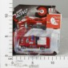 | 33.60 руб.  Категория*: 4 | Цена за штуку
НП92753-5 | Набор машинок 1:64 92753-5 (5шт) |  | 35.17 руб.  Категория*: 4 | Цена за штуку
НП601 | Машина металл.спецслужбы+город в асс. 601РТ (432шт) |  | 37.09 руб.  Категория*: 4 | Цена за штуку
НП602 | Машина металл. город в асс. 602РТ (384шт) | 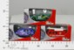 | 39.44 руб.  Категория*: 4 | Цена за штуку
1130Д | Маш. UAZ HUNTER ассорт. 1:60 бл.1130В-RUS | 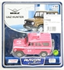 | 56.58 руб.  Категория*: 3 | Цена за штуку
1639Д | Маш.Лада-2108милиция 1:60 1639W-RUS | 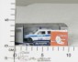 | 62.07 руб.  Категория*: 3 | Цена за штуку
1727Д | Маш.Лада-2110милиция 1:60 1727W-RUS | 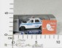 | 62.07 руб.  Категория*: 3 | Цена за штуку
2110Д | Маш.Газельтакси 1:72 2110W-RUS | 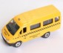 | 62.07 руб.  Категория*: 3 | Цена за штуку
2143Д | Маш. UAZ HUNTER Пожарная охрана 2143-36WD-RUS | 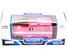 | 62.07 руб.  Категория*: 3 | Цена за штуку
2153Д | Маш. UAZ HUNTER Армейская 1:60 2153-36WD-RUS | 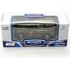 | 62.07 руб.  Категория*: 3 | Цена за штуку
2245Д | Маш. ГАЗ-31105 милиция 1:60 2245W-RUS | 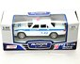 | 62.07 руб.  Категория*: 3 | Цена за штуку
2280Д | Маш. ГАЗ-31105 такси 1:60 2280-36WD-RUS | 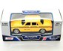 | 62.07 руб.  Категория*: 3 | Цена за штуку
2469Д | Маш. ЧАЙКА служебная 1:72 2469-36WD-RUS | 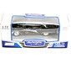 | 62.07 руб.  Категория*: 3 | Цена за штуку
2563Д | Маш. ЧАЙКА свадебная 1:72 2563-36WD-RUS | 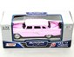 | 62.07 руб.  Категория*: 3 | Цена за штуку
2587Д | Маш. ЧАЙКА такси 1:72 2587W-RUS | 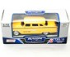 | 62.07 руб.  Категория*: 3 | Цена за штуку
2354Д | Маш.ЛАДА 2106милиция 1:60 2354W-RUS 2354 | 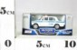 | 62.07 руб.  Категория*: 3 | Цена за штуку
2420Д | Маш.ЛАДА КАЛИНАмилиция 1:60 2420W-RUS 2420 | 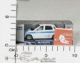 | 62.07 руб.  Категория*: 3 | Цена за штуку
37044Д | Маш.Лада 4*4 милиция 1:60 1533W-RUS | 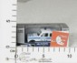 | 62.07 руб.  Категория*: 3 | Цена за штуку
2129Д | Маш. UAZ HUNTERмилиция 1:60 2129W-RUS 2129 | 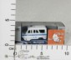 | 62.07 руб.  Категория*: 3 | Цена за штуку
2114Д | Маш. ГАЗЕЛЬ милиция 1:72 2114W-RUS | 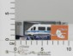 | 62.07 руб.  Категория*: 3 | Цена за штуку
37046Д | Маш. LADA 4x4 спецназ 1:60 1543W-RUS | 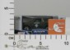 | 62.07 руб.  Категория*: 3 | Цена за штуку
37043Д | Маш. LADA 4x4 скорая помощь 1:60 1532W-RUS | 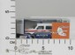 | 62.07 руб.  Категория*: 3 | Цена за штуку
2340Д | Маш. LADA 2106 МЧС 1:60 2340W-RUS | 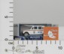 | 62.07 руб.  Категория*: 3 | Цена за штуку
33846Д | Маш.ГАЗ-31105 ассорт.1:60 брелок 1192J-12HC-RUS | 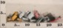 | 63.59 руб.  Категория*: 3 | Цена за штуку
33845Д | Маш.UAZ HUNTER ассорт.1:60 брелок 1131J-12HC-RUS | 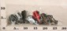 | 63.59 руб.  Категория*: 3 | Цена за штуку
34334Д | Маш.Русская серия-2 ассорт.спец.мод.8929J-12HC-RUS | 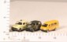 | 63.59 руб.  Категория*: 3 | Цена за штуку
НП3507D | Пожарная машинка мультяшка 3507 DKS (144шт) | 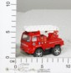 | 64.29 руб.  Категория*: 4 | Цена за штуку
А29054 | Инерц.маш.мет.М1:64 35*23*15см 89409 (288шт) | 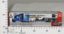 | 67.13 руб.  Категория*: 4 | Цена за штуку
33848Д | Маш.Лада 2106 ассорт.1:60 брелок 1216J-12HC-RUS | 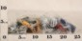 | 67.56 руб.  Категория*: 3 | Цена за штуку
33849Д | Маш.Лада Калина ассорт.1:60 брелок 1224J-12HC-RUS |  | 69.45 руб.  Категория*: 3 | Цена за штуку
Артикул | Товар | Фотография | Цена
НП4004D | Школьный автобус Мультяшка 4004DKT (144шт) | 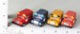 | 74.16 руб.  Категория*: 4 | Цена за штуку
НП4102D | Дрим Кар 4102DKS (144шт) | 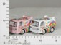 | 76.40 руб.  Категория*: 4 | Цена за штуку
НП3755D | Фермерский грузовик 3755DKT (144шт) | 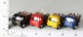 | 79.54 руб.  Категория*: 4 | Цена за штуку
НП4020D | Додж Вайпер мультяшка 4020DKT | 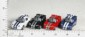 | 86.72 руб.  Категория*: 4 | Цена за штуку
НП4018D | Мазда RX-7 мультяшка 4018DKT | 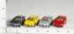 | 87.15 руб.  Категория*: 4 | Цена за штуку
НП4010-11D | Мицубиши Lancer Evolution 7 / Тойота Celica 2вида мультяшки 4010-11DKT (144шт) | 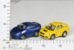 | 88.14 руб.  Категория*: 4 | Цена за штуку
НП5103D | Снегоход турбо 5103DKS (144шт) | 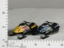 | 88.50 руб.  Категория*: 4 | Цена за штуку
Ю06977 | Модель мототехники в асс.06977 | 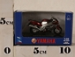 | 88.66 руб.  Категория*: 3 | Цена за штуку
НП5256D | Багги Турбо 5256DKS (144шт) | 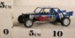 | 88.93 руб.  Категория*: 4 | Цена за штуку
НП4022D | Форд Сандерберд мультяшка 4022DKT | 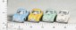 | 89.15 руб.  Категория*: 4 | Цена за штуку
НП4008-16D | Машинки в ассортименте 5 видов 4008-16DKT | 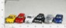 | 89.31 руб.  Категория*: 4 | Цена за штуку
НП4007D | Тойота ББ пикап мультяшка 4007DKT | 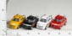 | 89.55 руб.  Категория*: 4 | Цена за штуку
НП5007D | Супер Формула 5007DKT (144шт) | 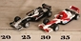 | 90.16 руб.  Категория*: 4 | Цена за штуку
НП5106D | Турбо Багги 5106DKS (96шт) | 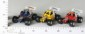 | 90.74 руб.  Категория*: 4 | Цена за штуку
9872Д | Маш.Scania action truck фургон 1:87 60032-00-RUS | 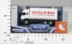 | 90.97 руб.  Категория*: 3 | Цена за штуку
НП4026D | Фольцваген Классикал Битл мультяшка 4026DKT (144шт) | 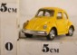 | 91.10 руб.  Категория*: 4 | Цена за штуку
НП4015D | Субару Импреза WRX мультяшка 4015DKT | 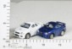 | 91.41 руб.  Категория*: 4 | Цена за штуку
НП5102D | Картинг Турбо Гоу 5102DKS (144шт) | 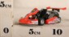 | 91.55 руб.  Категория*: 4 | Цена за штуку
НП5107D | Школьный автобус 5107DKS (144шт) |  | 92.11 руб.  Категория*: 4 | Цена за штуку
НП3506D | Квадроцикл Смарт АТВ 3506DKS (144шт) | 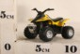 | 93.50 руб.  Категория*: 4 | Цена за штуку
1509Д | Маш FORKLIFT OPTIMA погрузчик 1:24 10562-00-RUS | 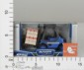 | 94.17 руб.  Категория*: 3 | Цена за штуку
НП5109DS | Скутер Турбо 5109DKS (144шт) | 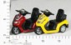 | 95.74 руб.  Категория*: 4 | Цена за штуку
НП5258D | Багги 5258DKS (144шт) | 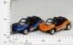 | 96.34 руб.  Категория*: 4 | Цена за штуку
НП2007 | Наб.из 3-х машин металл.Военн./Пожарн./Полиция/Турист/Спорт 2007РТ в асс.в/к (144шт) | 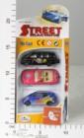 | 98.43 руб.  Категория*: 4 | Цена за штуку
9782Д | МотоDaytona Grand Prix 1:18 10642-06-RUS | 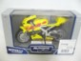 | 98.99 руб.  Категория*: 3 | Цена за штуку
9798Д | МотоMotorsport World асс.1:18 10642-00-RUS | 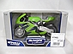 | 98.99 руб.  Категория*: 3 | Цена за штуку
9779Д | Мото INTERLAGOS DRAGON TEAM 1:18 10642-03-рус | 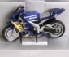 | 98.99 руб.  Категория*: 3 | Цена за штуку
9780Д | Мото INDIANAPOLIS SPEED WAY 1:18 10642-04-рус | 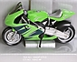 | 98.99 руб.  Категория*: 3 | Цена за штуку
9786Д | Мото SILVERSTONE SUPERBIKE 1:18 10642-08-RUS | 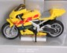 | 98.99 руб.  Категория*: 3 | Цена за штуку
9788Д | Мото VIKING SNOWSTORM XZ 1:18 10642-09-рус | 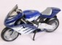 | 98.99 руб.  Категория*: 3 | Цена за штуку
Артикул | Товар | Фотография | Цена
9795Д | Мото MONZA FUERO GPX-7 1:18 10642-10-RUS | 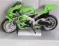 | 98.99 руб.  Категория*: 3 | Цена за штуку
33877Д | мото QUADROBIKE SPORT милиция 1:24 10682-13-RUS 33877 |  | 98.99 руб.  Категория*: 3 | Цена за штуку
33876Д | Мото QUADROBIKE SPORT пожарный 1:24 10682-12-RUS | 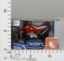 | 98.99 руб.  Категория*: 3 | Цена за штуку
НП5255D | Грузовик Фастфуд 5255DKS (144шт) | 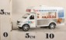 | 100.99 руб.  Категория*: 4 | Цена за штуку
НП5253D | Грузовик с мороженым 5253DKS (144шт) |  | 101.26 руб.  Категория*: 4 | Цена за штуку
НП5105D | Машина для гольфа 5105DKS (144шт) | 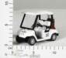 | 102.93 руб.  Категория*: 4 | Цена за штуку
НП5103W | Снегоход турбо в инд.кор. 5103WKS (96шт) | 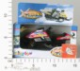 | 103.54 руб.  Категория*: 4 | Цена за штуку
НП00685DT | БМВ Z3 Coupe 1:38 00685DT (144шт) | 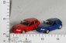 | 105.18 руб.  Категория*: 4 | Цена за штуку
НП00438DT | БМВ М3 Coupe 1:43 00438DT (144шт) | 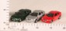 | 105.26 руб.  Категория*: 4 | Цена за штуку
НП00434DT | БМВ Z4 Roadster 1:43 00434DT (144шт) | 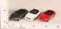 | 105.26 руб.  Категория*: 4 | Цена за штуку
НП413 | Наб.Фермер 413РТ (трактор+прицеп большой) 3 вида (48шт) | 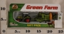 | 106.40 руб.  Категория*: 4 | Цена за штуку
НП5043D | Мерседес-Бенц CL500 1:38 5043DKT (144шт) | 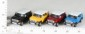 | 109.04 руб.  Категория*: 4 | Цена за штуку
НП5093D | Тойота Приус 1:34 5093DKT (144шт) | 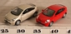 | 109.98 руб.  Категория*: 4 | Цена за штуку
34254Д | Маш. BAVARIA GRAN TURISMO МЧС 1:34/39 34254W-RUS | 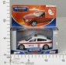 | 111.87 руб.  Категория*: 3 | Цена за штуку
34252Д | Маш. BAVARIA GRAN TURISMO ДПС 1:34/39 34252W-RUS | 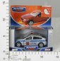 | 111.87 руб.  Категория*: 3 | Цена за штуку
34253Д | Маш. BAVARIA GRAN TURISMO пожарная охрана 1:34/39 34253W-RUS | 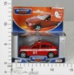 | 111.87 руб.  Категория*: 3 | Цена за штуку
34251Д | Маш. BAVARIA GRAN TURISMO полиция 1:34/39 34251W-RUS | 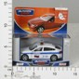 | 111.87 руб.  Категория*: 3 | Цена за штуку
НП5057DF | Фольцваген Битл Классикал раскрашенный 5057DFKТ | 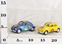 | 112.66 руб.  Категория*: 4 | Цена за штуку
НП5305D | Мицубиши Eclipse Spyder 1:36 5305DKT (144шт) | 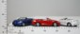 | 114.53 руб.  Категория*: 4 | Цена за штуку
НП5307D | Порше Кайман 1:34 5307DKT (144шт) | 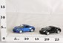 | 114.96 руб.  Категория*: 4 | Цена за штуку
НП5052D | Лансер Эволюшен 7 1:36 5052DKT (144шт) | 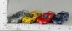 | 115.06 руб.  Категория*: 4 | Цена за штуку
НП5340D | Ниссан ГТ-Р Р35 1:36 5340DKТ (144шт) |  | 115.20 руб.  Категория*: 4 | Цена за штуку
НП5313D | Шевролет Бэл Аир 1:40 5313DKT (144шт) | 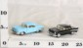 | 115.31 руб.  Категория*: 4 | Цена за штуку
НП5351D | Форд Mustang 1:36 5351DKT (144шт) | 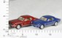 | 115.55 руб.  Категория*: 4 | Цена за штуку
НП5348D | BMW M3 купе 1:36 5348DKT (144шт) | 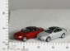 | 115.55 руб.  Категория*: 4 | Цена за штуку
НП5342АD | Форд Полиция crown victoria 1:42 5342АDKТ (144шт) | 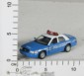 | 115.55 руб.  Категория*: 4 | Цена за штуку
НП5355D | Lamborghini Aventador LP700-4 1:38 5355DKT |  | 115.62 руб.  Категория*: 4 | Цена за штуку
НП5091DF | Форд Мустанг ГТ 1:38 5091DFKT (144шт) | 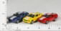 | 115.98 руб.  Категория*: 4 | Цена за штуку
НП5316D | Шевролет Корвет 1:34 5316DKT (144шт) | 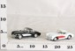 | 116.03 руб.  Категория*: 4 | Цена за штуку
НП5317D | Ламборгини 1:36 5317DKT (144шт) | 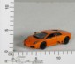 | 116.06 руб.  Категория*: 4 | Цена за штуку
Артикул | Товар | Фотография | Цена
НП5318D | БМВ Z4 Купе 1:32 5318DKT (144шт) | 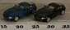 | 116.26 руб.  Категория*: 4 | Цена за штуку
НП5303D | Ауди А6 1:38 5303DKT (144шт) | 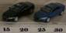 | 116.26 руб.  Категория*: 4 | Цена за штуку
НП5095D | Мерседес-Бенц СЛК 1:32 5095DKT (144шт) | 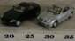 | 116.26 руб.  Категория*: 4 | Цена за штуку
НП5022D | БМВ Z8 1:36 5022DKT (144шт) | 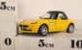 | 116.26 руб.  Категория*: 4 | Цена за штуку
НП5335D | Ауди ТТ 1:32 5335DKT (144шт) | 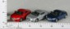 | 116.26 руб.  Категория*: 4 | Цена за штуку
НП5057D | Фольцваген Битл Классикал 1:32 5057DKT (144шт) | 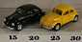 | 116.32 руб.  Категория*: 4 | Цена за штуку
НП5302D | Порше Бокстер С 1:34 5302DKT (144шт) | 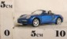 | 116.46 руб.  Категория*: 4 | Цена за штуку
НП5099D | Тойота Королла 1:36 5099DKT (144шт) | 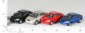 | 116.50 руб.  Категория*: 4 | Цена за штуку
НП5346D | Мерседес-Бенц 300SL 1:36 5346DKТ (144шт) | 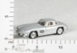 | 116.70 руб.  Категория*: 4 | Цена за штуку
НП5358D | Corvette Sting Ray 1:36 1963 5358DKT (144шт) | 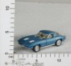 | 116.77 руб.  Категория*: 4 | Цена за штуку
НП5077D | Ауди А3 1:32 5077DKT (144шт) | 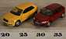 | 116.94 руб.  Категория*: 4 | Цена за штуку
НП5336D | БМВ Х6 1:38 5336DKТ (144шт) | 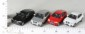 | 117.01 руб.  Категория*: 4 | Цена за штуку
НП5075D | Порше Кайен Турбо 1:38 5075DKT (144шт) | 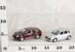 | 117.04 руб.  Категория*: 4 | Цена за штуку
НП5086D | БМВ 1 1:34 5086DKT (144шт) | 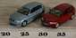 | 117.04 руб.  Категория*: 4 | Цена за штуку
НП5306D | Вольво С70 1:36 5306DKT (144шт) | 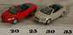 | 117.12 руб.  Категория*: 4 | Цена за штуку
НП5352D | Порше 911 GT3 RS 1:36 5352DKT (288шт) | 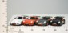 | 117.18 руб.  Категория*: 4 | Цена за штуку
НП5331D | Шевролет Nomad 1995 1:40 5331DKT (144шт) | 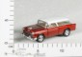 | 117.28 руб.  Категория*: 4 | Цена за штуку
НП5311D | Додж Калибер 1:34 5311DKT (144шт) | 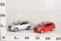 | 117.30 руб.  Категория*: 4 | Цена за штуку
НП5039D | Додж Вайпер 1:36 5039DKT (144шт) | 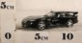 | 117.31 руб.  Категория*: 4 | Цена за штуку
НП5321D | Ягуар ХК купе 1:38 5321DKT (144шт) | 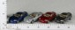 | 117.46 руб.  Категория*: 4 | Цена за штуку
НП5058D | Фольцваген Битл Нью Rsi 1:32 5058DKT (144шт) | 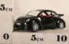 | 117.65 руб.  Категория*: 4 | Цена за штуку
НП5053D | Хонда Интегра Тайп Р 1:34 5053DKT (144шт) | 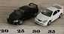 | 117.81 руб.  Категория*: 4 | Цена за штуку
НП5005D | Шевроле школьный автобус 1:36 5005DKT (144шт) | 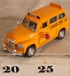 | 118.00 руб.  Категория*: 4 | Цена за штуку
НП5079D | Пежо 307 1:32 5079DKT (144шт) | 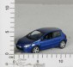 | 118.11 руб.  Категория*: 4 | Цена за штуку
НП5078D | Фольцваген Tyaper 1:38 5078DKT (144шт) | 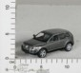 | 118.11 руб.  Категория*: 4 | Цена за штуку
НП5322D | Шелби Кобра 427 1:32 1965 5322DKT (144шт) | 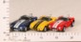 | 118.21 руб.  Категория*: 4 | Цена за штуку
НП5356D | Gumpert Apollo Sport 1:36 2010 5356DKT | 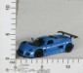 | 118.24 руб.  Категория*: 4 | Цена за штуку
НП5081D | Порше Каppera ГТ 1:36 5081DKT (144шт) | 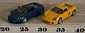 | 118.27 руб.  Категория*: 4 | Цена за штуку
НП5066D | Тойота Альпард 1:38 5066DKT (144шт) | 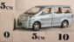 | 118.27 руб.  Категория*: 4 | Цена за штуку
НП5349D | Мерседес-Бенц SLS AMG 1:36 5349DKT | 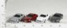 | 118.27 руб.  Категория*: 4 | Цена за штуку
Артикул | Товар | Фотография | Цена
НП5315D | Ауди Эр8 1:36 5315DKT (144шт) |  | 118.32 руб.  Категория*: 4 | Цена за штуку
НП5312D | Рэндж Ровер 1:38 5312DKT (144шт) | 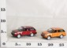 | 118.46 руб.  Категория*: 4 | Цена за штуку
НП5018D | Додж Рам 1:44 5018DKT | 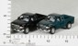 | 118.46 руб.  Категория*: 4 | Цена за штуку
НП5092D | Форд ГТ 2006 1:36 5092DKT (144шт) | 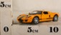 | 118.50 руб.  Категория*: 4 | Цена за штуку
НП5342D | Форд Полиция 1:42 5342DKТ (144шт) | 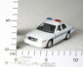 | 118.51 руб.  Категория*: 4 | Цена за штуку
НП5069D | БМВ 34 1:32 5069DKT (144шт) | 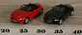 | 118.54 руб.  Категория*: 4 | Цена за штуку
НП5319D | Форд Сандерберд 1:36 1955 5319DKT (144шт) | 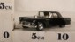 | 118.54 руб.  Категория*: 4 | Цена за штуку
НП5038D | Тойота Селика 1:34 5038DKT (144шт) | 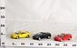 | 118.67 руб.  Категория*: 4 | Цена за штуку
НП5331DF | Шевролет Nomad hardtop 1995 1:40 5331DFKT (144шт) | 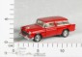 | 118.70 руб.  Категория*: 4 | Цена за штуку
НП5317DP | Ламборгини Полиция 1:36 5317DРKT (144шт) | 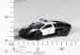 | 118.75 руб.  Категория*: 4 | Цена за штуку
НП5323D | Шевролет Бэл Аир Полиция 1:40 5323DKT (144шт) | 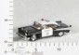 | 118.85 руб.  Категория*: 4 | Цена за штуку
НП5360D | Chevrolet Bel Air такси 1:40 1957 5360DKT (144шт) | 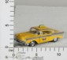 | 118.85 руб.  Категория*: 4 | Цена за штуку
НП5039DF | Додж Вайпер раскрашенный 1:36 5039DFKT (144шт) | 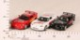 | 118.90 руб.  Категория*: 4 | Цена за штуку
НП5327D | Форд полиция 5327DKТ (144шт) | 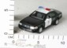 | 119.28 руб.  Категория*: 4 | Цена за штуку
НП5328D | Субару Импреза ВРЦ 2007 1:36 5328DKT (144шт) | 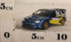 | 119.30 руб.  Категория*: 4 | Цена за штуку
НП5310D | Шелби ГТ500 2007 1:38 5310DKT (144шт) | 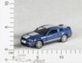 | 119.33 руб.  Категория*: 4 | Цена за штуку
НП5057DP | Фольцваген Битл Классикал Полиция 1:32 5057DPKT (144шт) | 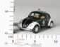 | 119.36 руб.  Категория*: 4 | Цена за штуку
НП4004DВ | Школьный автобус Мультяшка бигвил 4004DВKT (144шт) | 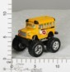 | 119.44 руб.  Категория*: 4 | Цена за штуку
НП5048D | Мицубиши Лансер Эволюшн 1:36 7 ВРЦ 5048DKT (144шт) | 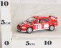 | 119.60 руб.  Категория*: 4 | Цена за штуку
НП5098D | Ламборгини Галлардо 1:32 5098DKT (144шт) | 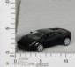 | 119.68 руб.  Категория*: 4 | Цена за штуку
НП5085D | Альфа 147 ГТА 1:32 5085DKT (144шт) |  | 119.87 руб.  Категория*: 4 | Цена за штуку
НП5350D | Ауди А1 1:32 5350DKT (288шт) | 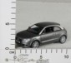 | 120.21 руб.  Категория*: 4 | Цена за штуку
НП5016D | Ауди ТТ 1:32 5016DKT (144шт) | 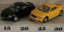 | 120.45 руб.  Категория*: 4 | Цена за штуку
НП5097D | Хаммер Н2 1:40 5097DKT (144шт) | 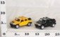 | 120.74 руб.  Категория*: 4 | Цена за штуку
НП5343D | Тойота FJ CRUISER 1:36 5343DKТ (144шт) | 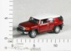 | 120.83 руб.  Категория*: 4 | Цена за штуку
НП5040D | Лексус RX300 1:36 5040DKT (144шт) | 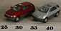 | 121.33 руб.  Категория*: 4 | Цена за штуку
НП5332D | Форд купе 1:34 5332DKT (144шт) | 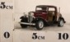 | 121.49 руб.  Категория*: 4 | Цена за штуку
НП5091DP | Форд Мустанг ГТ полиция 1:38 5091DPKT (144шт) |  | 121.78 руб.  Категория*: 4 | Цена за штуку
НП5020D | БМВ Икс5 1:36 5020DKT (144шт) | 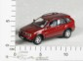 | 121.79 руб.  Категория*: 4 | Цена за штуку
НП5028D | Фольцваген Битл Нью 1:32 5028DKT (144шт) | 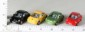 | 122.14 руб.  Категория*: 4 | Цена за штуку
Артикул | Товар | Фотография | Цена
НП5006D | Шевроле Субурбан 1:36 5006DKT (144шт) | 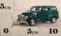 | 122.35 руб.  Категория*: 4 | Цена за штуку
НП5072D | Стрит Файтер 6 машинок 1:32-1:36 в ассорт.5072DKT (144шт) | 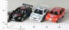 | 122.45 руб.  Категория*: 4 | Цена за штуку
НП5330D | Шеви Степсайд Пикап 1995 1:32 5330DKT (144шт) | 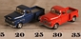 | 122.58 руб.  Категория*: 4 | Цена за штуку
НП5345D | Фиат 500 1:28 5345DKТ (144шт) | 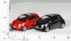 | 122.98 руб.  Категория*: 4 | Цена за штуку
НП5028DS | Фольцваген Битл Нью с серфингом 1:32 5028DSKT |  | 122.98 руб.  Категория*: 4 | Цена за штуку
9873Д | Маш.Scania trailer автопоезд 60042-00-RUS | 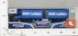 | 123.15 руб.  Категория*: 3 | Цена за штуку
НП5011D | Тойота РАВ4 (концепт) 1:32 5011DKT (144шт) | 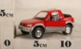 | 123.33 руб.  Категория*: 4 | Цена за штуку
НП5028DR | Фольцваген Битл Нью футбольный 1:32 5028DRKT (144шт) | 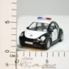 | 123.57 руб.  Категория*: 4 | Цена за штуку
НП5041D | Тойота РАВ4 1:32 5041DKT (144шт) | 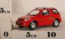 | 123.94 руб.  Категория*: 4 | Цена за штуку
НП5004D | Фиат 500 1:24 5004DKT (144шт) | 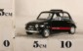 | 125.07 руб.  Категория*: 4 | Цена за штуку
НП5337DS | Хаммер H2 серфинг 1:40 2008 5337DSKT (144шт) |  | 125.09 руб.  Категория*: 4 | Цена за штуку
НП5337D | Хаммер Н2 1:40 2008 5337DKT (144шт) | 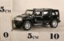 | 125.14 руб.  Категория*: 4 | Цена за штуку
НП5062D | Фольцваген Битл Нью раскрашенные 1:32 5062DKT (144шт) | 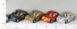 | 125.36 руб.  Категория*: 4 | Цена за штуку
НП5097DP | Хаммер Н2 Полиция 5097DРKT (144шт) | 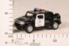 | 125.41 руб.  Категория*: 4 | Цена за штуку
33883Д | Маш.USA ALLROAD 4WD армейская 1:34/39 33883W-RUS | 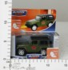 | 125.60 руб.  Категория*: 3 | Цена за штуку
33851Д | Маш.GERMANY ALLROAD милиция 1:34/39 33851W-RUS | 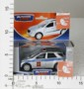 | 125.60 руб.  Категория*: 3 | Цена за штуку
33856Д | Маш.GERMANY ALLROAD гражданская 1:34/39 33850W-RUS | 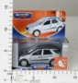 | 125.60 руб.  Категория*: 3 | Цена за штуку
33853Д | Маш.GERMANY ALLROAD МЧС 1:34/39 33853W-RUS | 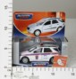 | 125.60 руб.  Категория*: 3 | Цена за штуку
33854Д | Маш.GERMANY ALLROAD ФСБ 1:34/39 33854W-RUS | 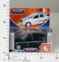 | 125.60 руб.  Категория*: 3 | Цена за штуку
33871Д | Маш.GERMANY PANEL VAN милиция 1:34/39 33871W-RUS | 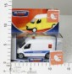 | 125.60 руб.  Категория*: 3 | Цена за штуку
33872Д | Маш.GERMANY PANEL VAN пожарная охрана 1:34/39 33872W-RUS | 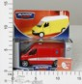 | 125.60 руб.  Категория*: 3 | Цена за штуку
33874Д | Маш.GERMANY PANEL VAN прокуратура 1:34/39 33874W-RUS | 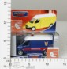 | 125.60 руб.  Категория*: 3 | Цена за штуку
33873Д | Маш.GERMANY PANEL VAN реанимация 1:34/39 33873W-RUS | 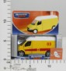 | 125.60 руб.  Категория*: 3 | Цена за штуку
33863Д | Маш.ITALY COMPACT ELEGANT сердечки 1:34/39 33863W-RUS | 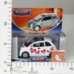 | 125.60 руб.  Категория*: 3 | Цена за штуку
33861Д | Маш.ITALY COMPACT ELEGANT спорт 1:34/39 33861W-RUS | 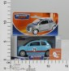 | 125.60 руб.  Категория*: 3 | Цена за штуку
33862Д | Маш.ITALY COMPACT ELEGANT такси женское 1:34/39 33862W-RUS | 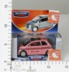 | 125.60 руб.  Категория*: 3 | Цена за штуку
33880Д | Маш.USA ALLROAD 4WD гражданская 1:34/39 33880W-RUS | 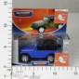 | 125.60 руб.  Категория*: 3 | Цена за штуку
33881Д | Маш.USA ALLROAD 4WD милиция 1:34/39 33881W-RUS | 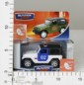 | 125.60 руб.  Категория*: 3 | Цена за штуку
33882Д | Маш.USA ALLROAD 4WD техпомощь 1:34/39 33882W-RUS | 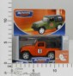 | 125.60 руб.  Категория*: 3 | Цена за штуку
34250Д | Маш. BAVARIA GRAN TURISMO гражданская 1:34/39 34250W-RUS | 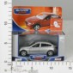 | 125.60 руб.  Категория*: 3 | Цена за штуку
Артикул | Товар | Фотография | Цена
НП5028DP | Фольцваген Битл Нью полиция 1:32 5028DРKT | 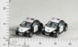 | 125.89 руб.  Категория*: 4 | Цена за штуку
НП5097DS | Хаммер Н2 Серфинг 1:40 5097DSKT (144шт) | 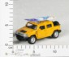 | 126.43 руб.  Категория*: 4 | Цена за штуку
НП5060D | Фольцваген Классикал Автобус 1:32 5060DKT | 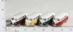 | 127.60 руб.  Категория*: 4 | Цена за штуку
1817Д | Маш.SUZUKI SWIFT 1:43 DP4704W-RUS | 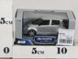 | 132.27 руб.  Категория*: 3 | Цена за штуку
37029Д | Маш.Лада 4*4 Пожарная охрана 1:34/39 6180W-RUS | 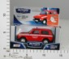 | 132.31 руб.  Категория*: 3 | Цена за штуку
НП5033D | Шевроле 1:38 1953 3100 5033DKT (144шт) | 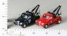 | 134.37 руб.  Категория*: 4 | Цена за штуку
НП5008-10W | Гоночная машинка Мультяшка в инд.кор. 5008-10WKT (144шт) |  | 137.42 руб.  Категория*: 4 | Цена за штуку
НП5057WF | Фольцваген Битл Классика раскрашенный в инд.кор.5057WFKT (96шт) | 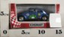 | 138.38 руб.  Категория*: 4 | Цена за штуку
11492Д | Маш.ЛАДА КАЛИНА Пожарная охрана 1:34/39 11492W-RUS | 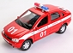 | 138.54 руб.  Категория*: 3 | Цена за штуку
34101Д | Маш.ГАЗ-21 ВОЛГА двухцветная 1:43 34101W-RUS | 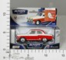 | 138.54 руб.  Категория*: 3 | Цена за штуку
34106Д | Маш.ГАЗ-21 ВОЛГА медслужба 1:43 34106W-RUS | 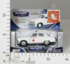 | 138.54 руб.  Категория*: 3 | Цена за штуку
34104Д | Маш.ГАЗ-21 ВОЛГА советская милиция 1:43 34104W-RUS | 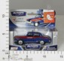 | 138.54 руб.  Категория*: 3 | Цена за штуку
Ю67003 | Модель мотоцикла 1:18 Yamaha YZF-R6 67003 | 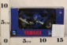 | 140.04 руб.  Категория*: 3 | Цена за штуку
НП5108D | Школьный автобус бигфут 5108DKS (96шт) | 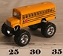 | 140.37 руб.  Категория*: 4 | Цена за штуку
10162Д | Маш.ГАЗ-31105 Свадебная 1:43 10162W-RUS | 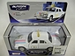 | 140.39 руб.  Категория*: 3 | Цена за штуку
11479Д | Маш.ЛАДА 2108 Долматин 1:34/39 11479W RUS | 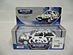 | 140.39 руб.  Категория*: 3 | Цена за штуку
11483Д | Маш.ЛАДА 2110 Сердечки 1:34/39 11483W-RUS | 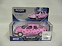 | 140.39 руб.  Категория*: 3 | Цена за штуку
3307Д | Маш.Лада 2108 Скорая Помощь 1:34/39 3307W-RUS | 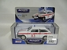 | 140.39 руб.  Категория*: 3 | Цена за штуку
3311Д | Маш.Лада 2108 Такси 1:34/39 3311W-RUS | 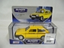 | 140.39 руб.  Категория*: 3 | Цена за штуку
3896Д | Маш.ГАЗ-31105 Милиция 1:43 3896W-RUS | 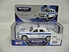 | 140.39 руб.  Категория*: 3 | Цена за штуку
4066Д | Маш.ГАЗ-31105 Скорая помощь 1:43 4066W-RUS | 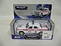 | 140.39 руб.  Категория*: 3 | Цена за штуку
4220Д | Маш.ГАЗ-31105 Такси 1:43 4220W-RUS | 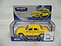 | 140.39 руб.  Категория*: 3 | Цена за штуку
4303Д | Маш.ГАЗ-31105МЧС 1:43 4303W-RUS | 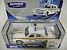 | 140.39 руб.  Категория*: 3 | Цена за штуку
7861Д | Маш.ЛАДА 2110 Гражданская 1:34/39 7861W-RUS | 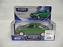 | 140.39 руб.  Категория*: 3 | Цена за штуку
7862Д | Маш.ЛАДА 2110 Милиция 1:34/39 7862W-RUS | 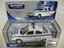 | 140.39 руб.  Категория*: 3 | Цена за штуку
7863Д | Маш.Лада 2110 Скорая помощь 1:34/7863W-RUS | 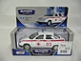 | 140.39 руб.  Категория*: 3 | Цена за штуку
7864Д | Маш.Лада 2110 Такси 1:34/39 7864W-RUS | 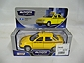 | 140.39 руб.  Категория*: 3 | Цена за штуку
7868Д | Маш.Лада 2110 Супер ралли-2 1:34/39/7868W-RUS | 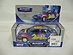 | 140.39 руб.  Категория*: 3 | Цена за штуку
7867Д | Маш.Лада 2110 Супер ралли-1 1:34/39 7867W-RUS | 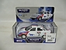 | 140.39 руб.  Категория*: 3 | Цена за штуку
4307Д | Маш.ГАЗ-31105 Гражданская 1:43 4307W-RUS | 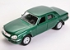 | 140.39 руб.  Категория*: 3 | Цена за штуку
Артикул | Товар | Фотография | Цена
11480Д | Маш.ЛАДА 2108 Пицца 1:34/39 11480W RUS | 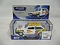 | 140.39 руб.  Категория*: 3 | Цена за штуку
3305Д | Маш.ЛАДА 2108 Гражданская 4цв. 1:34 3305W-RUS | 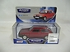 | 140.39 руб.  Категория*: 3 | Цена за штуку
3306Д | Маш.Лада 2108 Милиция 1:34/39 3306W-RUS | 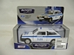 | 140.39 руб.  Категория*: 3 | Цена за штуку
3308Д | Маш.Лада 2108 Пожарная 1:34/3308W-RUS | 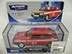 | 140.39 руб.  Категория*: 3 | Цена за штуку
37026Д | Маш.Лада 4*4 Милиция 1:34/39 6177W-RUS | 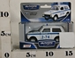 | 140.39 руб.  Категория*: 3 | Цена за штуку
37033Д | Маш.Лада 4*4 Служба спасения 1:34/39 6204W-RUS | 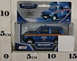 | 140.39 руб.  Категория*: 3 | Цена за штуку
37027Д | Маш.Лада 4*4 Скорая помощь 1:34/39 6178W-RUS | 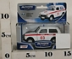 | 140.39 руб.  Категория*: 3 | Цена за штуку
37034Д | Маш.Лада 4*4 Гражданская 1:34/39 6205W-RUS | 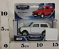 | 140.39 руб.  Категория*: 3 | Цена за штуку
37025Д | Маш.Лада 4*4 Техпомощь 1:34/39 3300W-RUS | 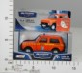 | 140.39 руб.  Категория*: 3 | Цена за штуку
37028Д | Маш.Лада 4*4 Инкассация 1:34/39 6179W-RUS | 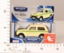 | 140.39 руб.  Категория*: 3 | Цена за штуку
33903Д | Маш.ГАЗ-31105 армейская 1:43 33903W-RUS | 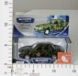 | 140.39 руб.  Категория*: 3 | Цена за штуку
33910Д | Маш.Лада 2110 Россия,1:34/39 33910W-RUS | 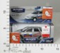 | 140.39 руб.  Категория*: 3 | Цена за штуку
33898Д | Маш.Лада 4*4 армейская 1:34/39 33898W-RUS | 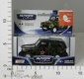 | 140.39 руб.  Категория*: 3 | Цена за штуку
33902Д | Маш.ГАЗ-31105 охрана (МВД) 1:43 33902W-RUS | 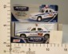 | 140.39 руб.  Категория*: 3 | Цена за штуку
33908Д | Маш.Лада 2110 охрана (МВД),1:34/39 33908W-RUS | 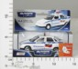 | 140.39 руб.  Категория*: 3 | Цена за штуку
33899Д | Маш.Лада 4*4 трофи-рейд 1:34/39 33899W-RUS | 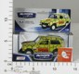 | 140.39 руб.  Категория*: 3 | Цена за штуку
33897Д | Маш.Лада 4*4 ОМОН 1:34/39 33897W-RUS | 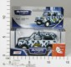 | 140.39 руб.  Категория*: 3 | Цена за штуку
33900Д | Маш.ГАЗ-31105 ФСБ 1:43 33900W-RUS | 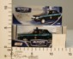 | 140.39 руб.  Категория*: 3 | Цена за штуку
33904Д | Маш.ГАЗ-31105 русские узоры 1:43 33904W-RUS | 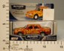 | 140.39 руб.  Категория*: 3 | Цена за штуку
33901Д | Маш.ГАЗ-31105 спорт 1:43 33901W-RUS | 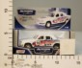 | 140.39 руб.  Категория*: 3 | Цена за штуку
33896Д | Маш.Лада 4*4 Пограничная служба 1:34/39 33896W-RUS | 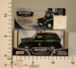 | 140.39 руб.  Категория*: 3 | Цена за штуку
4202Д | Маш.ГАЗ-31105 Пожарная 1:43 4202W-RUS |  | 140.59 руб.  Категория*: 3 | Цена за штуку
НП2034 | Трейлеры с прицепом+2 машинки (8 видов) 2034/5/6/7РТ | 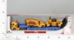 | 141.78 руб.  Категория*: 4 | Цена за штуку
НП5329W | Мицубиши Лансер Эволюшен 1:36 в инд.кор.5329WKT (96шт) | 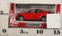 | 141.79 руб.  Категория*: 4 | Цена за штуку
НП5047W | Ауди А2 в инд.кор.1:30 5047WKT (48шт) | 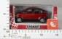 | 141.79 руб.  Категория*: 4 | Цена за штуку
НП5071W | Мазда Эрикс8 1:36 5071WKT в инд.кор. (96шт) | 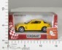 | 141.79 руб.  Категория*: 4 | Цена за штуку
НП5016W | Ауди ТТ 1:32 в инд.кор. 5016WKT (96шт) | 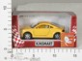 | 141.79 руб.  Категория*: 4 | Цена за штуку
НП5053W | Хонда Интегра Тайп Р 1:34 в инд.кор.5053WKT (144шт) | 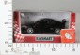 | 141.87 руб.  Категория*: 4 | Цена за штуку
НП5330W | Шеви Степсайд Пикап 1995 1:32 в инд.кор. 5330WKT (96шт) | 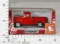 | 143.26 руб.  Категория*: 4 | Цена за штуку
НП5339W | Кадиллак 62 купе 1953 1:43 в инд.кор. 5339WKT (96шт) | 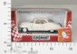 | 143.26 руб.  Категория*: 4 | Цена за штуку
Артикул | Товар | Фотография | Цена
НП5091W | Форд Мустанг ГТ 1:38 в инд.уп. 5091WKT (96шт) | 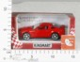 | 144.72 руб.  Категория*: 4 | Цена за штуку
НП5345W | Фиат 500 1:28 в инд.кор.5345WKТ (96шт) | 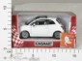 | 144.72 руб.  Категория*: 4 | Цена за штуку
НП5020W | БМВ Икс5 1:36 в инд.кор. 5020WKT (96шт) | 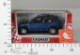 | 145.25 руб.  Категория*: 4 | Цена за штуку
НП5335W | Ауди ТТ 2008 в инд.кор.1:32 5335WKT (96шт) | 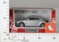 | 145.25 руб.  Категория*: 4 | Цена за штуку
НП5040W | Лексус RX300 1:36 в инд. кор.5040WKT | 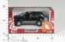 | 145.25 руб.  Категория*: 4 | Цена за штуку
НП5320W | Шевролет Корвет Z06 в инд. кор. 1:36 5320WKT (96шт) |  | 145.25 руб.  Категория*: 4 | Цена за штуку
НП5075W | Порше Кайен Турбо 1:38 в инд.кор.5075WKT (96шт) | 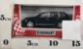 | 145.60 руб.  Категория*: 4 | Цена за штуку
НП5315W | Ауди Эр8 1:36 в инд.кор.5315WKT (96шт) | 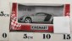 | 145.97 руб.  Категория*: 4 | Цена за штуку
НП5022W | БМВ Z8 1:36 в инд.кор. 5022WKT (96шт) | 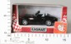 | 145.97 руб.  Категория*: 4 | Цена за штуку
НП5061W | Ниссан 350Z 1:34 в инд.кор. 5061WKT (96шт) | 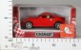 | 145.97 руб.  Категория*: 4 | Цена за штуку
НП5038W | Тойота Селика в инд. кор. 1:34 5038WKT (96шт) | 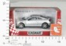 | 145.97 руб.  Категория*: 4 | Цена за штуку
НП5011W | Тойота РАВ4 (концепт) 1:32 5011WKT в инд.кор. (96шт) | 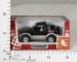 | 145.97 руб.  Категория*: 4 | Цена за штуку
НП5348W | BMW M3 купе 1:36 инд.уп. 5348WKT (96шт) | 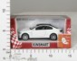 | 145.97 руб.  Категория*: 4 | Цена за штуку
НП5332W | Форд купе 1932 1:34 в инд.кор.5332WKT (96шт) | 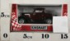 | 146.19 руб.  Категория*: 4 | Цена за штуку
НП5310W | Шелби ГТ500 2007 1:38 в инд.кор.5310WKT (96шт) | 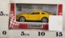 | 146.19 руб.  Категория*: 4 | Цена за штуку
НП5097W | Хаммер Н2 1:40 в инд.кор.5097WKT (96шт) | 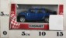 | 146.77 руб.  Категория*: 4 | Цена за штуку
НП5360W | Chevrolet Bel Air такси в инд.кор. 1957 1:40 5360WKT (96шт) |  | 146.77 руб.  Категория*: 4 | Цена за штуку
НП5358W | Corvette Sting Ray 1963 1:36 в инд.кор. 5358WKT |  | 146.77 руб.  Категория*: 4 | Цена за штуку
НП5307W | Порше Кайман 1:34 в инд.кор.5307WKT (96шт) | 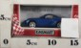 | 147.14 руб.  Категория*: 4 | Цена за штуку
11471Д | Маш.ЧАЙКА Скорая помощь 1:43 11471W-RUS |  | 147.22 руб.  Категория*: 3 | Цена за штуку
2685Д | Маш.Лада 111 МЧС 1:34/39 2685W-RUS | 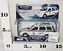 | 147.22 руб.  Категория*: 3 | Цена за штуку
30087Д | Маш.Лада 115 МЧС 1:34/39 30087W-RUS | 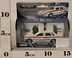 | 147.22 руб.  Категория*: 3 | Цена за штуку
30186Д | Маш.UAZ PATRIOT Прокуратура 1:43 30186W-RUS | 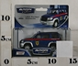 | 147.22 руб.  Категория*: 3 | Цена за штуку
32680Д | Маш.Лада 2104 Техпомощь 1:34/39 32680W-RUS | 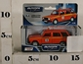 | 147.22 руб.  Категория*: 3 | Цена за штуку
НП5322W | Шелби Кобра 427 1:32 1965 в инд.кор.5322WKT (96шт) | 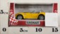 | 147.49 руб.  Категория*: 4 | Цена за штуку
НП5072W | Стрит Файтер 6 машинок 1:32-1:36 в ассорт.5072WKT (96шт) | 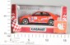 | 147.49 руб.  Категория*: 4 | Цена за штуку
НП5060WF | Фольцваген Классикал Автобус раскрашенный в инд.кор.1:32 5060WFKT (96шт) | 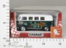 | 147.49 руб.  Категория*: 4 | Цена за штуку
НП5356W | Gumpert Apollo Sport 2010 1:36 в инд.кор. 5356WKT |  | 147.49 руб.  Категория*: 4 | Цена за штуку
11460Д | Маш.ЛАДА 2106 Гражданская 4цв. 1:34 11460W-RUS | 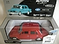 | 147.78 руб.  Категория*: 3 | Цена за штуку
11461Д | Маш.ЛАДА 2106 Скорая помощь 1:34/39 11461W-RUS | 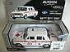 | 147.78 руб.  Категория*: 3 | Цена за штуку
Артикул | Товар | Фотография | Цена
11463Д | Маш.Лада 2106 Аэропорт 1:34/39 11463W-RUS | 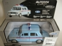 | 147.78 руб.  Категория*: 3 | Цена за штуку
11464Д | Маш.ЛАДА 2106 Пожарная охрана 1:34/39 11464W-RUS | 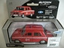 | 147.78 руб.  Категория*: 3 | Цена за штуку
11465Д | Маш.ЛАДА 2106 Милиция 1:34/39 11465W-RUS | 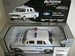 | 147.78 руб.  Категория*: 3 | Цена за штуку
11466Д | Маш.ЛАДА 2106 Советская милиция 1:34/39 11466W-RUS | 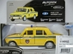 | 147.78 руб.  Категория*: 3 | Цена за штуку
11469Д | Маш.Лада 2106 Такси 1:34/39 11469W-RUS | 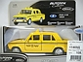 | 147.78 руб.  Категория*: 3 | Цена за штуку
11472Д | Маш.ЧАЙКА двухцвет. (2вар.) 1:43 11472W-RUS | 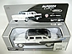 | 147.78 руб.  Категория*: 3 | Цена за штуку
11489Д | Маш.ЛАДА КАЛИНА Гражданская 4цв.1:34/39 11489W-RUS | 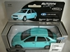 | 147.78 руб.  Категория*: 3 | Цена за штуку
11496Д | Маш.ЛАДА КАЛИНА Милиция 1:34/39 11496W-RUS | 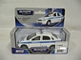 | 147.78 руб.  Категория*: 3 | Цена за штуку
11497Д | Маш.ЛАДА КАЛИНА Такси 1:34/39 11497W-RUS | 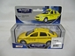 | 147.78 руб.  Категория*: 3 | Цена за штуку
11498Д | Маш.ЛАДА КАЛИНА Спорт 1:34/39 11498W-RUS | 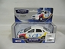 | 147.78 руб.  Категория*: 3 | Цена за штуку
11490Д | Маш.ЛАДА КАЛИНА Автошкола 1:34/39 11490W-RUS | 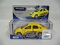 | 147.78 руб.  Категория*: 3 | Цена за штуку
11468Д | Маш.Лада 2106 МЧС 1:34/39 11468W-RUS | 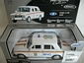 | 147.78 руб.  Категория*: 3 | Цена за штуку
11470Д | Маш.ЧАЙКА Гражданская 1:43 11470W-RUS | 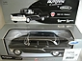 | 147.78 руб.  Категория*: 3 | Цена за штуку
11473Д | Маш.ЧАЙКА Пожарная 1:43 11473W-RUS |  | 147.78 руб.  Категория*: 3 | Цена за штуку
11474Д | Маш.ЧАЙКА КГБ 1:43 11474W-RUS | 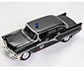 | 147.78 руб.  Категория*: 3 | Цена за штуку
11476Д | Маш.ЧАЙКА Советская Милиция 1:43 11476W-RUS | 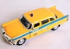 | 147.78 руб.  Категория*: 3 | Цена за штуку
11478Д | Маш.ЧАЙКА Такси 1:43 11478W-RUS |  | 147.78 руб.  Категория*: 3 | Цена за штуку
11462Д | Маш.ЛАДА 2106 Автошкола 1:34/39 11462W-RUS | 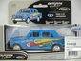 | 147.78 руб.  Категория*: 3 | Цена за штуку
11475Д | Маш.Чайка Служебная 1:43 11475W-RUS | 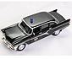 | 147.78 руб.  Категория*: 3 | Цена за штуку
11477Д | Маш.Чайка Свадебная 1:43 11477W-RUS | 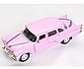 | 147.78 руб.  Категория*: 3 | Цена за штуку
2601Д | Маш.Лада 111 Гражданская 1:34/39 2601W-RUS 2601 | 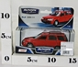 | 147.78 руб.  Категория*: 3 | Цена за штуку
2641Д | Маш.Лада 111 Милиция 1:34/39 2641W-RUS | 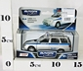 | 147.78 руб.  Категория*: 3 | Цена за штуку
2737Д | Маш.Лада 111 Спорт 1:34/39 2737W-RUS | 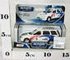 | 147.78 руб.  Категория*: 3 | Цена за штуку
30065Д | Маш.UAZ 39625 Советская милиция 1:43 30065W-RUS | 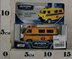 | 147.78 руб.  Категория*: 3 | Цена за штуку
30064Д | Маш.UAZ 39625 Милиция 1:43 30064W-RUS | 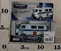 | 147.78 руб.  Категория*: 3 | Цена за штуку
30063Д | Маш.UAZ 39625 Гражданская 1:43 30063W-RUS | 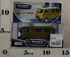 | 147.78 руб.  Категория*: 3 | Цена за штуку
30067Д | Маш.UAZ 39625 Пожарная охрана 1:43 30067W-RUS | 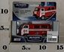 | 147.78 руб.  Категория*: 3 | Цена за штуку
30068Д | Маш.UAZ 39625 Скорая помощь 1:43 30068W-RUS | 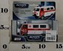 | 147.78 руб.  Категория*: 3 | Цена за штуку
30069Д | Маш.UAZ 39625 МЧС 1:43 30069W-RUS | 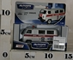 | 147.78 руб.  Категория*: 3 | Цена за штуку
30070Д | Маш.UAZ 39625 Аварийная служба 1:43 30070W-RUS | 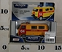 | 147.78 руб.  Категория*: 3 | Цена за штуку
Артикул | Товар | Фотография | Цена
30071Д | Маш.UAZ 39625 Инкассация 1:43 30071W-RUS | 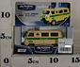 | 147.78 руб.  Категория*: 3 | Цена за штуку
30072Д | Маш.UAZ 39625 ВАИ 1:43 30072W-RUS | 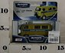 | 147.78 руб.  Категория*: 3 | Цена за штуку
30073Д | Маш.UAZ 39625 Армейская 1:43 30073W-RUS | 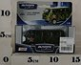 | 147.78 руб.  Категория*: 3 | Цена за штуку
30075Д | Маш.UAZ 39625 Спорт 1:43 30075W-RUS | 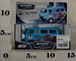 | 147.78 руб.  Категория*: 3 | Цена за штуку
30076Д | Маш.UAZ 39625 Дорожная служба 1:43 30076W-RUS | 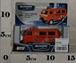 | 147.78 руб.  Категория*: 3 | Цена за штуку
30077Д | Маш.UAZ 39625 Бабочки 1:43 30077W-RUS | 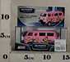 | 147.78 руб.  Категория*: 3 | Цена за штуку
30088Д | Маш.Лада 115 Такси 1:34/39 30088W-RUS | 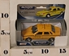 | 147.78 руб.  Категория*: 3 | Цена за штуку
30084Д | Маш.Лада 115 Прокуратура 1:34/39 30084W-RUS | 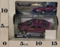 | 147.78 руб.  Категория*: 3 | Цена за штуку
30086Д | Маш.Лада 115 Пожарная охрана 1:34/39 30086W-RUS | 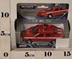 | 147.78 руб.  Категория*: 3 | Цена за штуку
30081Д | Маш.Лада 115 Гражданская 1:34/39 30081W-RUS | 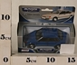 | 147.78 руб.  Категория*: 3 | Цена за штуку
30082Д | Маш.Лада 115 ДПС 1:34/39 30082W-RUS | 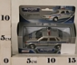 | 147.78 руб.  Категория*: 3 | Цена за штуку
30083Д | Маш.Лада 115 Милиция 1:34/39 30083W-RUS | 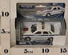 | 147.78 руб.  Категория*: 3 | Цена за штуку
30090Д | Маш.Лада 115 Цветы 1:34/39 30090W-RUS | 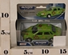 | 147.78 руб.  Категория*: 3 | Цена за штуку
30089Д | Маш.Лада 115 Спорт 1:34/39 30089W-RUS | 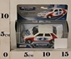 | 147.78 руб.  Категория*: 3 | Цена за штуку
30183Д | Маш.UAZ PATRIOT Милиция 1:43 30183W-RUS | 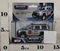 | 147.78 руб.  Категория*: 3 | Цена за штуку
30184Д | Маш.UAZ PATRIOT Пожарная охрана 1:43 30184W-RUS | 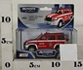 | 147.78 руб.  Категория*: 3 | Цена за штуку
30187Д | Маш.UAZ PATRIOT ФСБ России 1:43 30187W-RUS | 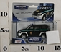 | 147.78 руб.  Категория*: 3 | Цена за штуку
30182Д | Маш.UAZ PATRIOT Гражданская 1:43 30182W-RUS | 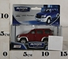 | 147.78 руб.  Категория*: 3 | Цена за штуку
30185Д | Маш.UAZ PATRIOT МЧС 1:43 30185W-RUS | 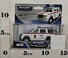 | 147.78 руб.  Категория*: 3 | Цена за штуку
30189Д | Маш.UAZ PATRIOT VIP Такси 1:43 30189W-RUS | 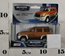 | 147.78 руб.  Категория*: 3 | Цена за штуку
30190Д | Маш.UAZ PATRIOT Россия 1:43 30190W-RUS | 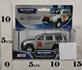 | 147.78 руб.  Категория*: 3 | Цена за штуку
30191Д | Маш.UAZ PATRIOT Спорт 1:43 30191W-RUS | 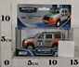 | 147.78 руб.  Категория*: 3 | Цена за штуку
32677Д | Маш.Лада 2104 Пожарная охрана 1:34/39 32677W-RUS | 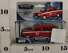 | 147.78 руб.  Категория*: 3 | Цена за штуку
32679Д | Маш.Лада 2104 Таможенная служба 1:34/39 32679W-RUS | 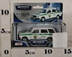 | 147.78 руб.  Категория*: 3 | Цена за штуку
32681Д | Маш.Лада 2104 Такси 1:34/39 32681W-RUS | 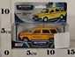 | 147.78 руб.  Категория*: 3 | Цена за штуку
32682Д | Маш.Лада 2104 Спорт 1:34/39 32682W-RUS | 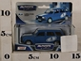 | 147.78 руб.  Категория*: 3 | Цена за штуку
32674Д | Маш.Лада 2104 Гражданская 1:34/39 32674W-RUS | 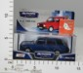 | 147.78 руб.  Категория*: 3 | Цена за штуку
34331Д | Маш.Uaz Patriot Омон 1:43 34331W-RUS | 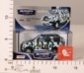 | 147.78 руб.  Категория*: 3 | Цена за штуку
34332Д | Маш.Uaz Patriot Пламя 1:43 34332W-RUS | 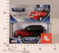 | 147.78 руб.  Категория*: 3 | Цена за штуку
34241Д | Маш.ЛАДА КАЛИНА Пламя 1:34/39 34241W-RUS | 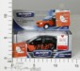 | 147.78 руб.  Категория*: 3 | Цена за штуку
Артикул | Товар | Фотография | Цена
34240Д | Маш.ЛАДА КАЛИНА Судебные приставы 1:34/39 34240W-RUS | 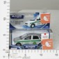 | 147.78 руб.  Категория*: 3 | Цена за штуку
33906Д | Маш.Лада 2106 тюнинговая версия 1:34/39 33906W-RUS | 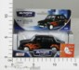 | 147.78 руб.  Категория*: 3 | Цена за штуку
33905Д | Маш.Лада 2106 Спорт 1:34/39 33905W-RUS | 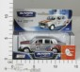 | 147.78 руб.  Категория*: 3 | Цена за штуку
34100Д | Маш.ГАЗ-21 ВОЛГА гражданская 1:43 34100W-RUS | 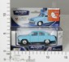 | 147.78 руб.  Категория*: 3 | Цена за штуку
34107Д | Маш.ГАЗ-21 ВОЛГА желтое такси 1:43 34107W-RUS | 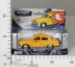 | 147.78 руб.  Категория*: 3 | Цена за штуку
34105Д | Маш.ГАЗ-21 ВОЛГА пожарная 1:43 34105W-RUS | 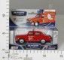 | 147.78 руб.  Категория*: 3 | Цена за штуку
34109Д | Маш.ГАЗ-21 ВОЛГА ралли 1964 год 1:43 34109W-RUS | 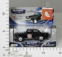 | 147.78 руб.  Категория*: 3 | Цена за штуку
34110Д | Маш.ГАЗ-21 ВОЛГА спасибо за победу 1:43 34110W-RUS | 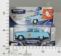 | 147.78 руб.  Категория*: 3 | Цена за штуку
34108Д | Маш.ГАЗ-21 ВОЛГА такси на Дубровку 1:43 34108W-RUS | 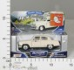 | 147.78 руб.  Категория*: 3 | Цена за штуку
34111Д | Маш.ГАЗ-21 ВОЛГА тюнинговая версия 1:43 34111W-RUS | 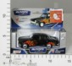 | 147.78 руб.  Категория*: 3 | Цена за штуку
НП5312W | Рэндж Ровер 1:38 в инд.кор.5312WKT (96шт) | 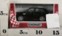 | 148.30 руб.  Категория*: 4 | Цена за штуку
НП5078W | Фольцваген Tyaper 1:38 в инд.кор.5078WKT (96шт) | 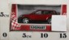 | 148.30 руб.  Категория*: 4 | Цена за штуку
НП5048W | Мицубиши Лансер Эволюшн 7 ВРЦ в инд.кор.5048WKT (96шт) | 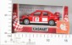 | 148.30 руб.  Категория*: 4 | Цена за штуку
НП5039W | Додж Вайпер 1:36 в инд.кор.5039WKT (96шт) | 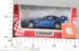 | 148.30 руб.  Категория*: 4 | Цена за штуку
НП5018РW | Додж Рам Полиция 1:44 в инд.кор. 5018РWKT (96шт) | 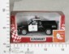 | 149.01 руб.  Категория*: 4 | Цена за штуку
НП5351W | Форд Mustang 1:36 в инд.уп. 5351WKT (96шт) | 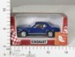 | 149.01 руб.  Категория*: 4 | Цена за штуку
НП5362W | Lotus Exige R-GT в инд.кор. 2012 5362WKT (96шт) |  | 149.07 руб.  Категория*: 4 | Цена за штуку
НП5098W | Ламборгини Галлардо 1:32 в инд.кор.5098WKT (96шт) | 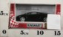 | 149.79 руб.  Категория*: 4 | Цена за штуку
НП5328W | Субару Импреза ВРЦ 2007 1:36 в инд.кор.5328WKT (96шт) | 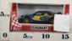 | 149.86 руб.  Категория*: 4 | Цена за штуку
НП5336W | БМВ Х6 1:38 в инд.кор.5336WKТ (96шт) | 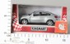 | 149.86 руб.  Категория*: 4 | Цена за штуку
НП5039WF | Додж Вайпер 1:36 раскрашенный в инд.кор.5039WFKT (96шт) | 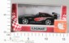 | 149.86 руб.  Категория*: 4 | Цена за штуку
НП5081W | Порше Каррера ГТ 1:36 в инд.кор. 5081WKT (96шт) | 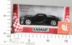 | 149.86 руб.  Категория*: 4 | Цена за штуку
НП5343W | Тойота FJ CRUISER 1:36 в инд.кор.5343WKТ (96шт) | 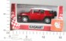 | 149.86 руб.  Категория*: 4 | Цена за штуку
НП5347W | Порше Panamere S 1:40 в инд.кор.. 5347WKT (96шт) | 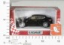 | 149.86 руб.  Категория*: 4 | Цена за штуку
НП5352W | Порше 911 GT3 RS 1:36 2010 в инд.кор. 5352WKT (144шт) | 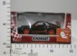 | 149.86 руб.  Категория*: 4 | Цена за штуку
НП5353W | Bentley Continental со съемной крышей в инд. кор.1:38 5353WKT | 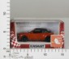 | 149.86 руб.  Категория*: 4 | Цена за штуку
НП5099W | Тойота Королла 1:36 в инд.кор.5099WKT (96шт) | 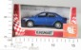 | 149.92 руб.  Категория*: 4 | Цена за штуку
НП5317W | Ламборгини 1:36 в инд.кор.5317WKT (96шт) | 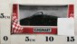 | 150.16 руб.  Категория*: 4 | Цена за штуку
НП5309W | Мерседес-Бенц ML 1:36 в инд.кор.5309WKT (96шт) | 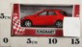 | 150.51 руб.  Категория*: 4 | Цена за штуку
НП5058W | Фольцваген Битл Нью Rsi в инд.кор.5058WKT (96шт) | 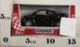 | 150.74 руб.  Категория*: 4 | Цена за штуку
Артикул | Товар | Фотография | Цена
НП5028W | Фольцваген Битл Нью 1:32 в инд. кор.5028WKT | 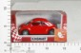 | 150.74 руб.  Категория*: 4 | Цена за штуку
НП5338D | Додж Рам (офф роунд) 1:44 5338DKT (96шт) | 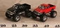 | 150.85 руб.  Категория*: 4 | Цена за штуку
НП5079W | Пежо 307 1:32 в инд.кор.5079WKT (96шт) | 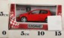 | 150.86 руб.  Категория*: 4 | Цена за штуку
НП5306W | Вольво С70 1:36 в инд.кор.5306WKT (96шт) | 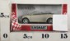 | 151.09 руб.  Категория*: 4 | Цена за штуку
НП5057W | Фольцваген Битл Классикал в инд.кор.1:32 5057WKT (96шт) | 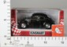 | 151.09 руб.  Категория*: 4 | Цена за штуку
НП5091PW | Форд Мустанг ГТ полиция 1:38 в инд.кор. 5091РWKT (96шт) | 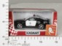 | 151.38 руб.  Категория*: 4 | Цена за штуку
НП5321W | Ягуар ХК купе в инд.кор.1:38 5321WKT (96шт) | 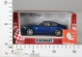 | 151.46 руб.  Категория*: 4 | Цена за штуку
НП5073W | Фольцваген Битл кабриолет в инд.кор.1:32 5073WKT | 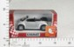 | 151.46 руб.  Категория*: 4 | Цена за штуку
НП5083W | Рено Клио Спорт в инд.кор.1:30 5083WKT | 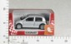 | 151.46 руб.  Категория*: 4 | Цена за штуку
НП5326D | Хаммер Н2 (офф роуд) 1:40 5326DKT (96шт) | 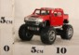 | 152.18 руб.  Категория*: 4 | Цена за штуку
НП5062W | Фольцваген Битл Нью раскрашен.в инд.кор.1:32 5062WKT (96шт) | 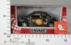 | 152.88 руб.  Категория*: 4 | Цена за штуку
НП5349W | Мерседес-Бенц SLS AMG 1:36 инд.уп. 5349WKT (96шт) | 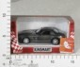 | 152.93 руб.  Категория*: 4 | Цена за штуку
НП5355W | Lamborghini Aventador LP700-4 в инд. кор.1:38 5355WKT | 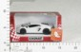 | 152.93 руб.  Категория*: 4 | Цена за штуку
НП5085W | Альфа 147 ГТА в инд.кор.1:32 5085WKT (96шт) | 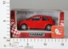 | 152.96 руб.  Категория*: 4 | Цена за штуку
НП5317WP | Ламборгини Полиция 1:36 в инд.кор.5317WРKT (96шт) | 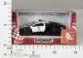 | 153.60 руб.  Категория*: 4 | Цена за штуку
НП5346W | Мерседес-Бенц 300 SL 1:36 в инд.уп. 5346WKТ (96шт) | 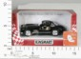 | 154.13 руб.  Категория*: 4 | Цена за штуку
НП5043W | Мерседес-Бенц CL500 1:38 в инд.кор.5043WKT (96шт) | 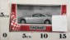 | 154.46 руб.  Категория*: 4 | Цена за штуку
НП5077W | Ауди А3 1:32 в инд.кор.5077WKT (96шт) | 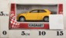 | 154.46 руб.  Категория*: 4 | Цена за штуку
НП5086W | БМВ 1 в инд.кор.1:34 5086WKT | 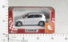 | 154.46 руб.  Категория*: 4 | Цена за штуку
11459Д | Маш.UAZ HUNTER Аварийная 1:34/39 11459W-RUS | 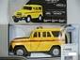 | 155.17 руб.  Категория*: 3 | Цена за штуку
11454Д | Маш.UAZ HUNTER Инкассация 1:34/39 11454W-RUS | 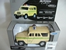 | 155.17 руб.  Категория*: 3 | Цена за штуку
11457Д | Маш.UAZ Hunter Техпомощь 1:34/39 11457W-RUS | 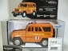 | 155.17 руб.  Категория*: 3 | Цена за штуку
НП5359W | Lamborghini Sesto Elemento 1:38 в инд.кор. 5359WKT |  | 155.26 руб.  Категория*: 4 | Цена за штуку
НП7001DH | Линкольн Лимузин 1:38 7001DНKT (144шт) | 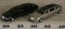 | 155.84 руб.  Категория*: 4 | Цена за штуку
НП5093W | Тойота Приус 1:34 в инд.кор.5093WKT (96шт) | 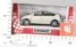 | 156.02 руб.  Категория*: 4 | Цена за штуку
НП5303W | Ауди А6 в инд.кор.1:38 5303WKT (96шт) | 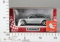 | 156.02 руб.  Категория*: 4 | Цена за штуку
НП5337DВ | Хаммер H2 (офф роуд) 1:40 2008 5337DBKT (96шт) | 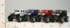 | 157.44 руб.  Категория*: 4 | Цена за штуку
НП5330DB | Шеви Степсайд Пикап бигфут 1955 1:32 5330DBKT |  | 157.60 руб.  Категория*: 4 | Цена за штуку
5066WR-3Ч | Маш.5 Toyota Alphard KT5066WR-3 (96шт.) | 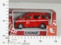 | 157.92 руб.  Категория*: 4 | Цена за штуку
НП414 | Наб.Фермер 414РТ (трактор+прицеп+техника) 3 вида (36шт) |  | 157.94 руб.  Категория*: 4 | Цена за штуку
Артикул | Товар | Фотография | Цена
1517Д | Маш.Village traktor set ассортимент 10762-00-RUS |  | 158.57 руб.  Категория*: 3 | Цена за штуку
Ю52173 | Модель Mini Cooper S 1:30, 52173 | 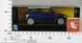 | 161.20 руб.  Категория*: 3 | Цена за штуку
Ю46773 | Трейлер 1:87 Iveco Stralis Ducati MotoGP Race truck 2010(50260) 46773 | 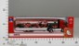 | 161.20 руб.  Категория*: 3 | Цена за штуку
НП5060DB | Фольцваген Классикал Автобус (офф роуд) 1:32 5060DBKT | 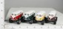 | 163.78 руб.  Категория*: 4 | Цена за штуку
НП853D | Hummer 2 вида со звуком и светом инерц. металл. 1:32 (540334) (144шт) | 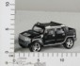 | 164.24 руб.  Категория*: 4 | Цена за штуку
НП876D | Kia Soul инерц. металл. 1:34 со звуком и светом 876D |  | 167.87 руб.  Категория*: 4 | Цена за штуку
5333DЧ | Маш.5 Chevrolet 3100 Wrecker (Off Road) KT5333D | 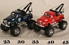 | 170.24 руб.  Категория*: 4 | Цена за штуку
Ю51853 | Модель Caterham Classic Seven 1:32, инерц.51853 | 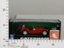 | 170.27 руб.  Категория*: 3 | Цена за штуку
НП5060DFBS | Фольцваген Классикал Автобус раскрашенный серфинг (офф роуд) 1:32 5060DFBSKT (96шт) |  | 171.07 руб.  Категория*: 4 | Цена за штуку
НП5326W | Хаммер Н2 (оффроуд) 1:40 в инд.кор.5326WKT (96шт) | 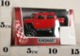 | 172.13 руб.  Категория*: 4 | Цена за штуку
НП862-2D | Погрузчик/кран инерц. металл. 1:24 со звуком и светом 862-2D |  | 178.75 руб.  Категория*: 4 | Цена за штуку
НП7003D | Фольцваген Битл Нью 1:24 7003DKT (72шт) | 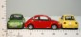 | 179.23 руб.  Категория*: 4 | Цена за штуку
3000Д | Маш.ГазельИгрушки 1:43 3000W-RUS | 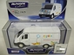 | 181.21 руб.  Категория*: 3 | Цена за штуку
2904Д | Маш.Газель Гражданская 1:43 б/окон 2904W-RUS | 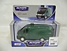 | 181.21 руб.  Категория*: 3 | Цена за штуку
48659Д | Маш. ЭПИК UAZ PATRIOT 1:43 48659W-RUS |  | 184.73 руб.  Категория*: 3 | Цена за штуку
48644Д | Маш. ЭПИК UAZ 39625 1:43 48644W-RUS | 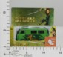 | 184.73 руб.  Категория*: 3 | Цена за штуку
НП7002D | Фольцваген Классик Битл 1967 1:24 7002DKT (72шт) | 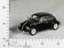 | 185.58 руб.  Категория*: 4 | Цена за штуку
НП7002FD | Фольцваген Классикал Битл раскрашенный 1967 1:24 7002FDKT (72шт) |  | 189.20 руб.  Категория*: 4 | Цена за штуку
9775Д | МотоPower collection-1 асс., 10632-05-RUS | 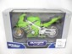 | 189.38 руб.  Категория*: 3 | Цена за штуку
2911Д | Маш.Газель Милиция 1:43 2911W-RUS | 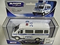 | 192.12 руб.  Категория*: 3 | Цена за штуку
2917Д | Маш.ГазельПожарная 1:43,2917W-RUS | 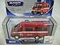 | 192.12 руб.  Категория*: 3 | Цена за штуку
2920Д | Маш.Газель Служба Спасения 1:43 2920W-RUS | 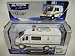 | 192.12 руб.  Категория*: 3 | Цена за штуку
2902Д | Маш.Газель Гражданская 1:43 2902W-RUS | 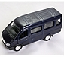 | 192.12 руб.  Категория*: 3 | Цена за штуку
11485Д | Маш.Газель Техпомощь 1:43, 11485W-RUS | 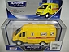 | 192.12 руб.  Категория*: 3 | Цена за штуку
2919Д | Маш.Газель Инкассация 1:43 2919W-RUS | 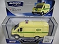 | 192.12 руб.  Категория*: 3 | Цена за штуку
2921Д | Маш.Газель Телевидение 1:43 2921W-RUS | 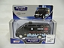 | 192.12 руб.  Категория*: 3 | Цена за штуку
3011Д | Маш.ГазельТакси 1:43 3011W-RUS | 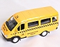 | 192.12 руб.  Категория*: 3 | Цена за штуку
11486Д | Маш.Газель Экскурсионная 1:43 11486W-RUS |  | 192.12 руб.  Категория*: 3 | Цена за штуку
2912Д | Маш.Газель Скорая помощь 1:43 2912W-RUS | 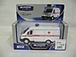 | 192.12 руб.  Категория*: 3 | Цена за штуку
48654Д | Маш. ЭПИК UAZ HUNTER 1:36 48654W-RUS | 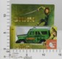 | 192.14 руб.  Категория*: 3 | Цена за штуку
Артикул | Товар | Фотография | Цена
2905Д | Маш.ГазельСпецназ 5 1:43 2905W-RUS | 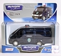 | 192.54 руб.  Категория*: 3 | Цена за штуку
НП7001W | Линкольн Лимузин 1:38 в инд.кор.7001WKТ (72шт) | 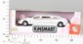 | 199.02 руб.  Категория*: 4 | Цена за штуку
НП2017 | Наб.из 5-и маш.металл.4спорт.+фура 2017РТ в асс.в кор. 2017РТ (72шт) | 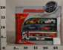 | 200.24 руб.  Категория*: 4 | Цена за штуку
9807Д | Маш.Scania Lorry Стройконтейнер 10952-00-RUS | 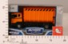 | 200.43 руб.  Категория*: 3 | Цена за штуку
9824Д | Маш.Scania Mixer Бетономешалка 10842-00-RUS | 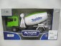 | 200.43 руб.  Категория*: 3 | Цена за штуку
9776Д | МотоPower collection-2 асс., 10632-06-RUS | 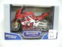 | 201.21 руб.  Категория*: 3 | Цена за штуку
9981Д | Мото BMW F650CS 1:18 76205/02-RUS | 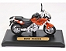 | 202.19 руб.  Категория*: 3 | Цена за штуку
10024-1Д | Мото Kawasaki KLR 650 1:18 76205/19-рус | 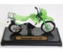 | 202.19 руб.  Категория*: 3 | Цена за штуку
33865Д | МотоCHOPPER CUSTOM,1:18 76278/02-RUS | 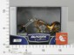 | 206.09 руб.  Категория*: 3 | Цена за штуку
33866Д | МотоCHOPPER CLASSIC,1:18 76278/03-RUS | 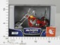 | 206.09 руб.  Категория*: 3 | Цена за штуку
10256Д | Мото Коллекция-3 асс.диспен. 1:18 76205D/03-RUS | 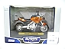 | 207.64 руб.  Категория*: 3 | Цена за штуку
НП7001WW | Линкольн Лимузин свадебный 1:38 в инд.кор.7001WWKТ (72шт) | 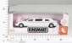 | 209.86 руб.  Категория*: 4 | Цена за штуку
НП7005DF | Фольцваген Классикал Автобус раскрашенный 1:24 7005DFKT |  | 210.64 руб.  Категория*: 4 | Цена за штуку
НП1302D | Kenworth T700 с контейнером 1:68 1302DKT |  | 210.66 руб.  Категория*: 4 | Цена за штуку
9765Д | Маш.EUROPEAN OFFROAD TRAILER 1:32 10342-00-RUS | 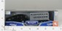 | 210.88 руб.  Категория*: 3 | Цена за штуку
34204Д | Маш.Scania Fire Пожарная спецбригада 1:48 10832-12-RUS | 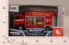 | 214.37 руб.  Категория*: 3 | Цена за штуку
Ю20385С | Модель самолета American Airlines Boeing 777 20385C | 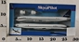 | 216.61 руб.  Категория*: 3 | Цена за штуку
Ю20295 | Модель самолета Lufthansa сборная в асс.20295 | 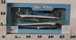 | 216.61 руб.  Категория*: 3 | Цена за штуку
НП2072 | Наб.Стройка из 4-х маш.2072РТ 3 вида (72шт) | 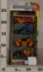 | 218.08 руб.  Категория*: 4 | Цена за штуку
НП838D | Автобус Classical со звуком и светом инерц. металл. 1:24 (96шт) | 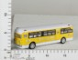 | 218.43 руб.  Категория*: 4 | Цена за штуку
1597Д | Маш.TOYOTA SUPRA 1:43 сб/м 73450/12 RUS | 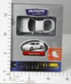 | 219.28 руб.  Категория*: 3 | Цена за штуку
34203Д | Маш.Scania Fire Пожарная с лестницей 1:48 10832-11-RUS | 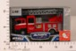 | 221.67 руб.  Категория*: 3 | Цена за штуку
НП2065 | Наб.Полиц.участок/Пожарн.часть/Автосервис с машин.металл. 2065РТ в/к (48шт) | 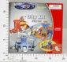 | 221.98 руб.  Категория*: 4 | Цена за штуку
34201Д | Маш.COMMAND CENTRE милиция с прицепом 1:32 10322-02-RUS | 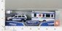 | 222.16 руб.  Категория*: 3 | Цена за штуку
34200Д | Маш.COMMAND CENTRE Пожарная с прицепом 1:32 10322-01-RUS | 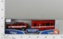 | 222.16 руб.  Категория*: 3 | Цена за штуку
НП885D | Audi R8 со звуком и светом инерц. металл. 1:32 (96шт) | 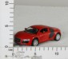 | 229.34 руб.  Категория*: 4 | Цена за штуку
33859Д | Маш AIR EMERG.TEAM милиция, звук,свет 1:48 21712-06-RUS | 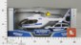 | 234.23 руб.  Категория*: 3 | Цена за штуку
33886Д | мото EMERGENCY BIKE пожарный, звук 1:12 31472-08-RUS 33885 | 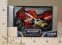 | 237.10 руб.  Категория*: 3 | Цена за штуку
НП888D | Rolls-Royce Phantom со звуком и светом инерц. металл. 1:32 (144шт) | 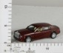 | 239.02 руб.  Категория*: 4 | Цена за штуку
Ю61545 | Модель танка сборная МЗА2 61545 | 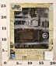 | 242.81 руб.  Категория*: 3 | Цена за штуку
Артикул | Товар | Фотография | Цена
9746Д | Маш.OFF-HIGHWAY TRAILER 1:32 60282-00-RUS | 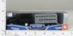 | 245.49 руб.  Категория*: 3 | Цена за штуку
НП2028 | Наб.из 6-ти машин металл.Аэропорт 2028РТ (4машины+самолет+прицеп)+фигурки в кор.(48шт) | 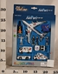 | 248.02 руб.  Категория*: 4 | Цена за штуку
НП416 | Наб.Фермер 416РТ (трактор с прицепом+техника+ 3 прицепа) 2 вида (36шт) | 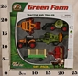 | 250.32 руб.  Категория*: 4 | Цена за штуку
Ю44563В | Модель ДПС джип 1:32 SS-44563В | 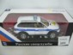 | 256.91 руб.  Категория*: 3 | Цена за штуку
НП806PD | Спецслужбы инерц. металл. 1:24 Beetle со звуком и светом (72шт) 806PD |  | 259.63 руб.  Категория*: 4 | Цена за штуку
Ю00843 | Модель квадроцикла 1:12 Yamaha YF350Z Banshee н/б 00843 | 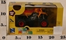 | 260.94 руб.  Категория*: 3 | Цена за штуку
НП565004 | BMW M5 и/м со звуком и светом 1:38 565004 (72шт) | 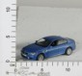 | 261.28 руб.  Категория*: 4 | Цена за штуку
НП565009 | Subaru WRX STI и/м 1:36 со звуком и светом 565009 (72шт) | 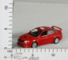 | 261.28 руб.  Категория*: 4 | Цена за штуку
НП565003 | Chevrolet Corvette C6-Rb и/м 1:35 со звуком и светом 565003 (72шт) | 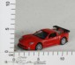 | 261.28 руб.  Категория*: 4 | Цена за штуку
НП565005 | Chevrolet Camaro и/м 1:38 со звуком и светом 565005 (72шт) | 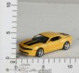 | 261.28 руб.  Категория*: 4 | Цена за штуку
Ю42333АВ | Модель мотоцикла Yamaha YZF R-1 2005 1:12 42333АВ | 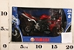 | 261.95 руб.  Категория*: 3 | Цена за штуку
Ю43493 | Модель мотоцикла 1:12 Custom Bike в ассорт.9503 |  | 261.95 руб.  Категория*: 3 | Цена за штуку
Ю43143 | Модель мотоцикла 1:12 Honda 2007 43143 |  | 261.95 руб.  Категория*: 3 | Цена за штуку
Ю57433 | Модель мотоцикла 1:12 Kawasaki Ninja ZX-14 57433 | 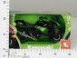 | 261.95 руб.  Категория*: 3 | Цена за штуку
НП883D | Audi Q7 со звуком и светом инерц. металл. 1:32 (850994) (96шт) | 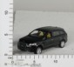 | 263.33 руб.  Категория*: 4 | Цена за штуку
НП565999 | Mercedec-Benz E 63 AMG и/м со звуком и светом 1:38 565999 (72шт) | 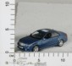 | 263.92 руб.  Категория*: 4 | Цена за штуку
НП565012 | Honda Jazz и/м со звуком и светом 1:32 565012(72шт) | 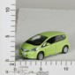 | 264.94 руб.  Категория*: 4 | Цена за штуку
НП565011 | Nissan Micra и/м со звуком и светом 1:32 565011 (72шт) | 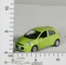 | 264.94 руб.  Категория*: 4 | Цена за штуку
НП565007 | Range Rover Sport и/м со звуком и светом 1:38 565007 (72шт) | 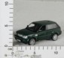 | 267.60 руб.  Категория*: 4 | Цена за штуку
НП565014 | Porsche Cayenne Turbo и/м со звуком и светом 1:38 565014 (72шт) | 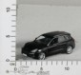 | 267.60 руб.  Категория*: 4 | Цена за штуку
НП565006 | Land Rover Defender и/м 1:36 со звуком и светом 565006 (72шт) | 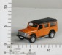 | 267.60 руб.  Категория*: 4 | Цена за штуку
Ю15563В | Грузовик Scania R124/400 платформа 1:43 15563В/15567 | 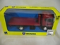 | 272.03 руб.  Категория*: 3 | Цена за штуку
Ю15723 | Грузовик Kenworth и Peterbilt 1:43 в асс.15723 | 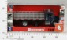 | 272.03 руб.  Категория*: 3 | Цена за штуку
НП62825 | Хонда Civic Type R и/м с музыкой и светом 1:32 62825 (72шт) | 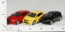 | 275.65 руб.  Категория*: 4 | Цена за штуку
НП63695 | БМВ Z4 Coupe и/м с музыкой и светом 1:32 63695 (72шт) | 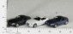 | 275.65 руб.  Категория*: 4 | Цена за штуку
НП61395 | Мазда RX-8 Street Tuner и/м с музыкой и светом 1:32 61395 (72шт) | 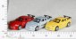 | 275.65 руб.  Категория*: 4 | Цена за штуку
НП62755 | Рено Clio Sport и/м с музыкой и светом 1:32 62755 (36шт) | 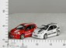 | 275.65 руб.  Категория*: 4 | Цена за штуку
НП60435 | Тойота Supra Street Tuner и/м c музыкой и светом 1:32 60435 (72шт) | 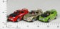 | 276.13 руб.  Категория*: 4 | Цена за штуку
НП565997 | Lamborghini Murcielago LP 670-4 SV и/м со звуком и светом 1:37 565997 (72шт) | 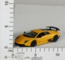 | 279.71 руб.  Категория*: 4 | Цена за штуку
НП565998 | rleggera и/м со звуком и светом 1:34 565998 (72шт) | 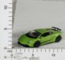 | 279.71 руб.  Категория*: 4 | Цена за штуку
Артикул | Товар | Фотография | Цена
НП63785 | Ниссан GT-R (R35) и/м с музыкой и светом 1:32 63785 (72шт) | 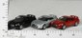 | 280.99 руб.  Категория*: 4 | Цена за штуку
НП63735 | Порше 911 Turbo и/м с музыкой и светом 1:32 63735 (72шт) | 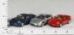 | 280.99 руб.  Категория*: 4 | Цена за штуку
НП63745 | Мицубиси Lancer Evolution 10 и/м с музыкой и светом 1:32 63745 (72шт) | 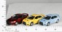 | 280.99 руб.  Категория*: 4 | Цена за штуку
НП63795 | Инфинити G37 и/м с музыкой и светом 1:32 63795 (72шт) | 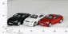 | 280.99 руб.  Категория*: 4 | Цена за штуку
НП62805 | Тойота Markc X и/м с музыкой и светом 1:32 62805 (72шт) | 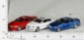 | 280.99 руб.  Категория*: 4 | Цена за штуку
НП63775 | Ауди ТТ 2008 и/м с музыкой и светом 1:32 63775 (72шт) | 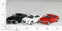 | 280.99 руб.  Категория*: 4 | Цена за штуку
НП62795 | Лексус IS350 и/м с музыкой и светом 1:32 62795 (72шт) | 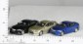 | 280.99 руб.  Категория*: 4 | Цена за штуку
НП66745 | Porsche 911 GT3 RSR и/м со светом и звуком 1:32 66745 (72шт) | 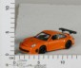 | 280.99 руб.  Категория*: 4 | Цена за штуку
НП66735 | Nissan 370Z и/м со звуком и светом 1:32 66735 (72шт) | 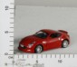 | 280.99 руб.  Категория*: 4 | Цена за штуку
НП65335 | Ford Mustang GTи/м с музыкой и светом 1:32 65335 (72шт) |  | 280.99 руб.  Категория*: 4 | Цена за штуку
НП65355 | Форд GTи/м с музыкой и светом 1:32 65355 (72шт) | 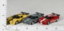 | 284.94 руб.  Категория*: 4 | Цена за штуку
Ю54793 | Модель Пикап 1:32 Dodge Ram 1997(49699) 54793 | 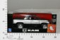 | 289.15 руб.  Категория*: 3 | Цена за штуку
33925Д | Маш.Water Tuning-2 с боксами 78190/02-RUS | 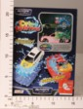 | 295.57 руб.  Категория*: 3 | Цена за штуку
1570Д | Маш.SKANIA LORRY автопоезд 1:48 10942-00-RUS | 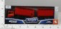 | 301.82 руб.  Категория*: 3 | Цена за штуку
НП806-850-868 | Beetle/Jeep/Hummer спецслужбы инерц. металл. 1:24 со звуком и светом 806-850-868D |  | 302.85 руб.  Категория*: 4 | Цена за штуку
НП62835 | Порше Cayenne Turbo S и/м с музыкой и светом 1:32 62835 (72шт) | 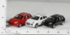 | 306.02 руб.  Категория*: 4 | Цена за штуку
НП62815 | Тойота Prado и/м с музыкой и светом 1:32 62815 (72шт) | 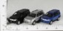 | 306.02 руб.  Категория*: 4 | Цена за штуку
1581Д | Маш.Motorhome sunshine с яхтой 1:48 15292-00-RUS | 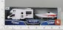 | 309.89 руб.  Категория*: 3 | Цена за штуку
НП63765 | Хаммер Н3 и/м с музыкой и светом 1:32 63765 (72шт) | 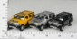 | 311.30 руб.  Категория*: 4 | Цена за штуку
33870Д | Маш.SCHNIA BOAT TRANSPORT милиция с катером 1:48 12002-02-RUS | 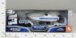 | 325.13 руб.  Категория*: 3 | Цена за штуку
34208Д | Маш.Scania emergency base милиция 1:48 10922-06-RUS | 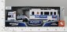 | 325.17 руб.  Категория*: 3 | Цена за штуку
34205Д | Маш.Scania transport Пожарная с вертолетом 1:48 10872-05-RUS |  | 329.21 руб.  Категория*: 3 | Цена за штуку
9840Д | Маш.SCANIA TRANSPORT с вертолетом 1:48 10872-00-RUS | 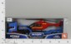 | 329.21 руб.  Категория*: 3 | Цена за штуку
48256Д | Набор трансп. MEGAPOLIS завод с маш. 1:60 76784W-RUS |  | 332.51 руб.  Категория*: 3 | Цена за штуку
48250Д | Набор трансп. MEGAPOLIS терминал с маш. 1:60 76755W-RUS |  | 332.51 руб.  Категория*: 3 | Цена за штуку
48253Д | Набор трансп. MEGAPOLIS больница с маш. 1:60 76776W-RUS |  | 332.51 руб.  Категория*: 3 | Цена за штуку
48246Д | Набор трансп. MEGAPOLIS банк с маш. 1:60 76757W-RUS |  | 332.51 руб.  Категория*: 3 | Цена за штуку
НП850D | Hummer 2 вида со звуком и светом инерц. инерц. металл. 1:24 (72шт) | 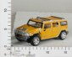 | 334.70 руб.  Категория*: 4 | Цена за штуку
НП2008 | Наб.из 10-и маш.металл..2008РТ в асс.в кор. | 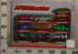 | 335.34 руб.  Категория*: 4 | Цена за штуку
Ю21143 | Модель вертолет 1:43 Agusta А109,в асс.21147/21143 | 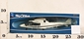 | 342.55 руб.  Категория*: 3 | Цена за штуку
ртикул | Товар | Фотография | Цена
34441Д | Маш.Scania highway автопоезд 1:48 10962-00-RUS |  | 346.07 руб.  Категория*: 3 | Цена за штуку
33888Д | Маш.SCANIA FORKLIFT TRANSPORT с погрузчиком 1:48 60472-00-RUS | 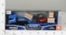 | 346.74 руб.  Категория*: 3 | Цена за штуку
НП2066 | Наб.Полиц.участок 2066РТ /пожарная часть/автосервис+4 маш.металл.в кор.(24шт) | 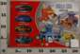 | 351.14 руб.  Категория*: 4 | Цена за штуку
34439Д | Маш.Scania fire station с гаражом 1:48 21962-00-RUS | 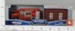 | 360.61 руб.  Категория*: 3 | Цена за штуку
34224Д | Мото BMW K1200S 1:12 34224W-RUS | 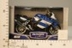 | 380.59 руб.  Категория*: 3 | Цена за штуку
34223Д | Мото Honda КОЛЛЕКЦИЯ 1:12 34223W-RUS | 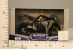 | 380.59 руб.  Категория*: 3 | Цена за штуку
34230Д | Мото SUZUKI КОЛЛЕКЦИЯ 1:12 34230W-RUS | 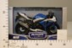 | 380.59 руб.  Категория*: 3 | Цена за штуку
34222Д | Мото Honda CB 1000R 1:12 34222W-RUS | 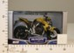 | 380.59 руб.  Категория*: 3 | Цена за штуку
34228Д | Мото SUZUKI GSX-R1000 1:12 34228W-RUS | 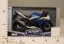 | 380.59 руб.  Категория*: 3 | Цена за штуку
34220Д | Мото Honda CBR 1000RR 1:12 34220W-RUS | 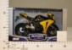 | 380.59 руб.  Категория*: 3 | Цена за штуку
9870Д | Маш.Scania Machine с погрузчиком 1:48 21812-00-RUS | 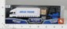 | 387.95 руб.  Категория*: 3 | Цена за штуку
1619Д | Маш CITY BUS автобус длиннобазный 1:48 60322-00-RUS | 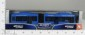 | 397.89 руб.  Категория*: 3 | Цена за штуку
Ю15013 | Трейлер-контейнер Man F2000 1994 1:43 15013 | 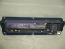 | 397.96 руб.  Категория*: 3 | Цена за штуку
Ю15043 | Трейлер с прицепом Маn F2000 1994 1:43 15043 | 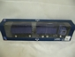 | 397.96 руб.  Категория*: 3 | Цена за штуку
Ю15213 | Трейлер-автовоз Kenworth W900 1979 1:43 15213 | 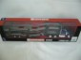 | 397.96 руб.  Категория*: 3 | Цена за штуку
Ю15223 | Трейлер с прицепомKenworth W9001:43(18572)15223 | 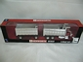 | 397.96 руб.  Категория*: 3 | Цена за штуку
Ю15523 | Трейлер-цистерна Scania R124/400 1:43 15523 | 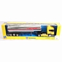 | 397.96 руб.  Категория*: 3 | Цена за штуку
Ю15613 | Трейлер-контейнер Iveco Stralis 40 1:43 15613 | 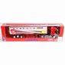 | 397.96 руб.  Категория*: 3 | Цена за штуку
Ю15363 | Трейлер-платформа с трубами Kenworth W900 1:43 ,15363 |  | 397.96 руб.  Категория*: 3 | Цена за штуку
Ю15623А | Трейлер-цистерна Iveco Stralis Petrolium Transport 1:43 15623А | 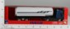 | 397.96 руб.  Категория*: 3 | Цена за штуку
Ю15423В | Трейлер-цистрна Peterbilt Petroleum Transport 1:43 15423В | 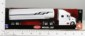 | 397.96 руб.  Категория*: 3 | Цена за штуку
Ю15463В | Трейлер 1:43 Контейнер Peterbilt 387 для перевозки скота 15463В | 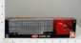 | 397.96 руб.  Категория*: 3 | Цена за штуку
Ю15293 | Трейлер 1:43 Платформа со строительной техникой Kenworth W900 15293 | 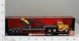 | 397.96 руб.  Категория*: 3 | Цена за штуку
Ю15393 | Трейлер 1:43 Платформа со строительной техникой MAN F2000 15393 | 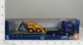 | 397.96 руб.  Категория*: 3 | Цена за штуку
47676Д | Маш. MAN TGS DUMP TRUCK самосвал 1:43 6603-01-RUS 47676 | 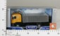 | 411.05 руб.  Категория*: 3 | Цена за штуку
47677Д | Маш. MAN TGS CEMENT MIXER бетономешалка 1:43 6604-01-RUS 47677 | 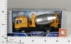 | 411.05 руб.  Категория*: 3 | Цена за штуку
47675Д | Маш. MAN TGS FIRE TRUCK пожарная с лестницей 1:43 6602-01-RUS 47675 | 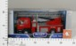 | 411.05 руб.  Категория*: 3 | Цена за штуку
47674Д | Маш. MAN TGS OIL TRUCK бензовоз 1:43 6601-01-RUS 47674 | 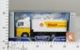 | 411.05 руб.  Категория*: 3 | Цена за штуку
Ю15905 | Грузовик 1:43 Эвакуатор с машинкой, 3 в ассорт(50678) AS-15905C/15905/15805/15915 | 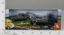 | 414.08 руб.  Категория*: 3 | Цена за штуку
Ю71026А | Модель 1:24 Mini Cooper 2008(50684) 71026А | 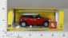 | 423.15 руб.  Категория*: 3 | Цена за штуку
Артикул | Товар | Фотография | Цена
НП878D | Автобус City Deluxe со звуком и светом инерц. металл. 1:55 (903393) (48шт) | 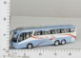 | 482.74 руб.  Категория*: 4 | Цена за штуку
Ю15743 | Трейлер 1:43 Контейнер Iveco Stralis Ducati MotoGP(50640) 15743 |  | 485.62 руб.  Категория*: 3 | Цена за штуку
Ю15793 | Трейлер 1:43 Контейнер Mercedes-Benz Actros 1857 Repsol(50638) 15793 | 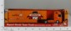 | 485.62 руб.  Категория*: 3 | Цена за штуку
ТНГ34000 | Маш.мет.Mercedes 1:24 SLK-CLASS 34000 | 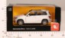 | 485.79 руб.  Категория*: 4 | Цена за штуку
ТНГ41600 | Маш.мет.Volvo XC60 1:24 41600 | 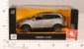 | 492.13 руб.  Категория*: 4 | Цена за штуку
НП892D | Hyundai Tucson инерц. металл. 1:24 со звуком и светом 892D |  | 494.74 руб.  Категория*: 4 | Цена за штуку
НП64464 | Мерседенс-Бенц Sprinter скорая помощь и/м со звуком и светом 1:32 64464 (24шт) | 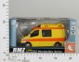 | 494.90 руб.  Категория*: 4 | Цена за штуку
ТНГ39300 | Маш.мет.1:24 Lamborghini Murcielago LP670-4 39300 | 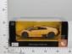 | 504.61 руб.  Категория*: 4 | Цена за штуку
Ю71186 | Модель BMW Z4 1:24 71186 | 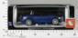 | 516.85 руб.  Категория*: 3 | Цена за штуку
Ю71196 | Модель 1:24 Mercedes Benz Sls Amg 2010(49684) 71196 | 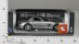 | 516.85 руб.  Категория*: 3 | Цена за штуку
Ю71936 | Модель 1:24 Nissan GTR 2009(49681) 71936 | 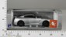 | 516.85 руб.  Категория*: 3 | Цена за штуку
Ю71256 | Модель 1:24 Lamborghini Aventador LP 700-4(53742) 71256 | 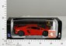 | 516.85 руб.  Категория*: 3 | Цена за штуку
НП890D | Land Rover со звуком и светом инерц. металл. 1:24 (48шт) | 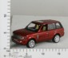 | 518.46 руб.  Категория*: 4 | Цена за штуку
ТНГ34800 | Маш.мет.Lamborghini REVENTON 1:24 34800 | 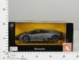 | 521.98 руб.  Категория*: 4 | Цена за штуку
ТНГ56100 | Маш.мет. AUDI R8 1:24 56100 | 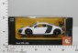 | 528.11 руб.  Категория*: 4 | Цена за штуку
Ю11773 | Грузовик Scania R124/400 Мусоровоз 1:32 11773 | 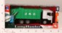 | 544.05 руб.  Категория*: 3 | Цена за штуку
Ю11793 | Грузовик Scania R124/400 Автовоз 1:32 11793 | 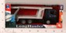 | 544.05 руб.  Категория*: 3 | Цена за штуку
Ю11693 | Грузовик Mercedes-Benz Actros 1853 бетономешалка 1:32 11693 | 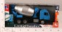 | 544.05 руб.  Категория*: 3 | Цена за штуку
Ю11783 | Грузовик Scania R124/400 Контейнер 1:32 11783 | 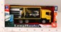 | 544.05 руб.  Категория*: 3 | Цена за штуку
Ю10053 | Грузовик 1:32 Kenworth W900 бетономешалка(52922) 10053 | 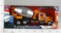 | 544.05 руб.  Категория*: 3 | Цена за штуку
Ю10063 | Грузовик 1:32 Peterbilt 379 эвакуатор(52804) 10063 | 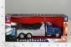 | 544.05 руб.  Категория*: 3 | Цена за штуку
Ю01013А | Модель самосвала Volvo A40D на бат.1:32 01013А | 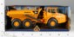 | 549.09 руб.  Категория*: 3 | Цена за штуку
НП78201-4S | Форд T-Bird 1956 со светом 1:24 в инд.кор.78201-4SРТ (24шт) | 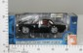 | 572.34 руб.  Категория*: 4 | Цена за штуку
Ю88714 | Модель туристического автобуса р/у 1:43(53436) 88714 | 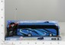 | 606.52 руб.  Категория*: 3 | Цена за штуку
33920Д | Маш.Water Splash-1 с треком 78179/01-RUS |  | 635.47 руб.  Категория*: 3 | Цена за штуку
33921Д | Маш.Water Splash-2 с треком 78179/02-RUS |  | 635.47 руб.  Категория*: 3 | Цена за штуку
НП2015 | Набор из 16-и машин спорт/полиц/пожарн/военн в ассорт.2015РТ (12шт) | 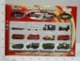 | 653.50 руб.  Категория*: 4 | Цена за штуку
НП2047 | Набор машинок 18шт. в кор.2047РТ |  | 745.47 руб.  Категория*: 4 | Цена за штуку
33923Д | Маш.Color Wash-2 с автомойкой 78183/02-RUS | 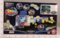 | 790.64 руб.  Категория*: 3 | Цена за штуку
47663Д | Маш. MAN TGS FIRE TRUCK пожарная с лестницей 1:32 6521-01-RUS 47663 | 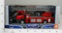 | 836.04 руб.  Категория*: 3 | Цена за штуку
Артикул | Товар | Фотография | Цена
47665Д | Маш. MAN TGS OIL TRUCK бензовоз 1:32 6523-01-RUS 47665 | 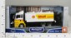 | 836.04 руб.  Категория*: 3 | Цена за штуку
Ю12213 | Трейлер Контейнер 1:32 Kenworth Т2000 40 |  | 883.58 руб.  Категория*: 3 | Цена за штуку
Ю11753 | Трейлер 1:32 Контейнер Scania R124/400 40 11753 | 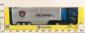 | 883.58 руб.  Категория*: 3 | Цена за штуку
Ю13723 | Грузовик 1:32 KENWORTH W900 с 2 тележками 13723 | 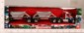 | 883.58 руб.  Категория*: 3 | Цена за штуку
Ю12513А | Трейлер-контейнер Man TG 18.410A POT 1:32 12513А | 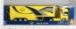 | 883.58 руб.  Категория*: 3 | Цена за штуку
Ю14213А | Трейлер 1:32 Контейнер Volvo VN-780 40 Container(29814) 14213А | 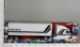 | 883.58 руб.  Категория*: 3 | Цена за штуку
Ю10013 | Трейлер 1:32 Контейнер Renault Magnum New Calandre 10013 | 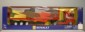 | 883.58 руб.  Категория*: 3 | Цена за штуку
Ю13303 | Трейлер 1:32 Цистерна Volvo FH-16(11147) 13303 |  | 883.58 руб.  Категория*: 3 | Цена за штуку
34329Д | Маш.Subaru Impreza WRXSTI 1:24 тюнинг гараж 75704-RUS | 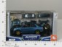 | 894.30 руб.  Категория*: 3 | Цена за штуку
34326Д | Маш.ACURA INTEGRA TYRE-R 2000 1:24 тюнинг гараж 75703-RUS | 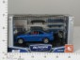 | 894.30 руб.  Категория*: 3 | Цена за штуку
Ю14403 | Трейлер 1:32 Бензовоз Kenworth W900 Shell(49713) 14403 |  | 994.40 руб.  Категория*: 3 | Цена за штуку
Ю10173 | Трейлер Peterbilt 387 Yoshimura Rockstar Makita Suzuki 1:32 10173 | 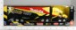 | 994.40 руб.  Категория*: 3 | Цена за штуку
Ю14313 | Трейлер 1:32 Бензовоз Peterbilt 379 Shell 14313 |  | 994.40 руб.  Категория*: 3 | Цена за штуку
Ю11293В | Трейлер с краном Kenworth W900 1:32 11293В | 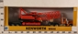 | 1037.73 руб.  Категория*: 3 | Цена за штуку
Ю11283 | Трейлер с экскаватором Peterbilt 379 1996 1:32 11283 | 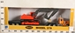 | 1037.73 руб.  Категория*: 3 | Цена за штуку
В73173 | Машинка метал. Ford Thunderbird 1956 (Convertible) в/к м1:18 (4шт) | 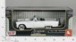 | 1300.32 руб.  Категория*: 4 | Цена за штуку

Коллекционая техника "Бауер"
Артикул | Товар | Фотография | Цена
Б31204 | Audi R8 Spyder 1:24 12/12 31204 | 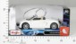 | 403.62 руб.  Категория*: 3 | Цена за штуку
Б31949 | Мерседес Бенц CLK-GTR ул.версия 1:24 12/12 31949 | 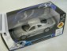 | 430.87 руб.  Категория*: 3 | Цена за штуку
Б125027 | Ситроен С1 1:24 6/12 125-027 | 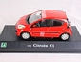 | 445.80 руб.  Категория*: 3 | Цена за штуку
Б31245 | Джип Рубикон 1:24 12/12 31245 | 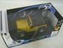 | 473.96 руб.  Категория*: 3 | Цена за штуку
Б31248 | Форд 2004 F-150(FX4) 1:31 12/12 31248 | 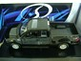 | 537.95 руб.  Категория*: 3 | Цена за штуку
Б31284 | Опель GT Black 1:24 12/12 31284 | 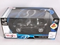 | 537.95 руб.  Категория*: 3 | Цена за штуку
Б31265 | Фольксваген 1600 Notchback 1:24 12/12 31265 | 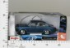 | 556.80 руб.  Категория*: 3 | Цена за штуку
Б31280 | Додж Challenger 1:24 12/12 31280 | 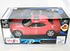 | 556.80 руб.  Категория*: 3 | Цена за штуку
Б205LC | Набор автомобилей специального назначения и городских служб (ассорт.) 1:72 6/12 LC205 | 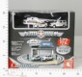 | 576.09 руб.  Категория*: 3 | Цена за штуку
Б31281 | Ауди R8 1:24 12/12 31281 | 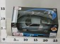 | 581.68 руб.  Категория*: 3 | Цена за штуку
Б31201 | Ford Model A 1:24 12/12 31201 | 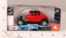 | 591.75 руб.  Категория*: 3 | Цена за штуку
Б31205 | Jeep Grand Cherokee Laredo 6/12 1:24 31205 | 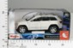 | 591.75 руб.  Категория*: 3 | Цена за штуку
Б31294 | Nissan GT-R 1:24 12/12 31294 | 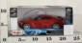 | 612.19 руб.  Категория*: 3 | Цена за штуку
Б31292 | Ламборджини Murcielago LP640 1:24 12/12 31292 | 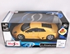 | 612.48 руб.  Категория*: 3 | Цена за штуку
Б31291 | Lamborghini Gallardo LP560-4 1:24 6/12 31291 | 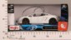 | 612.48 руб.  Категория*: 3 | Цена за штуку
Б971LC | Набор Пожарная охрана (ассорт.) 1:32 6/6 LC 971 | 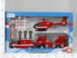 | 636.52 руб.  Категория*: 3 | Цена за штуку
Б31362 | Lamborghini Aventador LP 700-4 1:24 12/12 31362 | 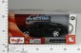 | 745.30 руб.  Категория*: 3 | Цена за штуку
Б203 | Наб.машинок Станция экстренной помощи 1:43 8/16 203 | 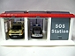 | 764.85 руб.  Категория*: 3 | Цена за штуку
Б81055 | Ламборджини Reventon R/C 1:24 81055 6/6 | 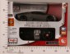 | 924.45 руб.  Категория*: 3 | Цена за штуку
Б81054 | Хаммер R/U 1:24 81054 6/6 | 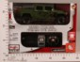 | 942.05 руб.  Категория*: 3 | Цена за штуку
Б32047 | Машинка из серии Spider-man, 1:24, 6/6 32047 | 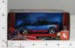 | 990.35 руб.  Категория*: 3 | Цена за штуку
Б81096 | Land Rover Defender 1:16 R/C 81096 4/4 | 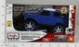 | 2167.59 руб.  Категория*: 3 | Цена за штуку
Б81021 | Ламборджини Галлардо 1:10 (р/у) 2/2 81021 | 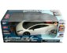 | 3576.35 руб.  Категория*: 3 | Цена за штуку

